Cuprins

Introducere 2
Capitolul 1 - Analiza sistemelor de pontaj existente 2
1.1 Aspecte generale 2
1.2 Sisteme tradiționale de pontaj 2
1.3 Sisteme informatice de pontaj 4
1.4 Sisteme bazate pe carduri și RFID 5
1.5 Sisteme biometrice de identificare 6
1.6 Sisteme de pontaj bazate pe amprentă 8
1.7 Rolul microcontrolerelor în sistemele de pontaj 9
1.8 Aplicațiile software pentru pontaj 10
1.9 Analiza comparativă a soluțiilor existente 11
Capitolul 2 – Biometria și sistemele biometrice 12
Capitolul 3 - Implementarea si testarea sistemului informatic de pontaj 12
3.1. Schema bloc generala 12
3.2. Elemente de natura hardware 13
3.2.1. 13
3.2.2. Schema de conectare a componentelor sistemului 17
3.3. Structura software 17
3.3.1. Arhitectura aplicației 17
3.3.2 Modulul de autentificare 18
3.3.3 Modulul principal (Dashboard) 20
3.3.4 Modulul de administrare a angajaților 20
3.3.5 Modulul de gestionare a tipurilor de zile 21
3.3.6 Modulul de administrare a concediilor 22
3.3.7 Modulul de pontaj biometric 23
3.3.8 Structura bazei de date 24
3.3.9 Interfața utilizator 26
3.4. Testarea sistemului 27
Capitolul 4 – Concluzii si directii viitoare de cercetare 27
Bibliografie 27
Summary 27

Introducere

Capitolul 1 - Analiza sistemelor de pontaj existente

1.1 Aspecte generale
Creșterea rapidă a tehnologiei informației determină o digitalizare tot mai avansată a proceselor interne ale organizațiilor, fiind un pas esențial în sprijinirea eficienței și optimizării activităților administrative [1], [2]. Un rol important în acest context revine sistemelor de pontaj, care monitorizează și gestionează timpul de lucru al angajaților.
În faza inițială, evidența prezenței se efectua prin metode manuale, incluzând registre completate de angajați și cartele mecanice de pontaj [3]. Aceste metode erau însă vulnerabile la erori, inexactități și dificultăți în centralizarea informațiilor. Progresele tehnologice au permis dezvoltarea unor sisteme informatice complexe de pontaj, care integrează baze de date, interfețe grafice și tehnologii de autentificare avansate [4]. Astăzi, componente precum identificarea biometrică, autentificarea prin amprentă, recunoaștere facială sau scanare a irisului, asigură un nivel mai ridicat de securitate și acuratețe [5].
Acest capitol examinează principalele tehnologii și soluții software și hardware utilizate în implementarea sistemelor de pontaj. Se analizează beneficiile și limitele fiecărei metode.
Un sistem de pontaj reprezintă o soluție tehnologică și organizatorică prin care este înregistrat timpul de prezență și de lucru al angajaților într-o organizație [2]. Această evidență este esențială atât pentru respectarea legislației privind timpul de muncă, cât și pentru gestionarea corectă a salariilor, a concediilor și a programelor de lucru. În practică, pontajul este adesea legat direct de sistemele de resurse umane și de modulele de salarizare, astfel încât orice eroare în înregistrarea timpului poate genera dispute legale, costuri suplimentare sau nemulțumiri în rândul angajaților.
Pe măsură ce companiile au crescut ca dimensiune și complexitate, nevoia de sisteme centralizate și automate a crescut semnificativ. Astfel, sistemele de pontaj au evoluat de la metode simple și manuale la soluții integrate, care combină hardware (cititoare, senzori, terminale) cu software (aplicații desktop, web sau mobile). Această evoluție reflectă o tendință generală de automatizare și digitalizare a proceselor interne, care vizează atât eficiența operațională, cât și transparența decizională. În contextul actual, sistemele de pontaj sunt integrate în arhitecturi mai ample, care pot include evidența resurselor umane, planificarea programelor, evidența concediilor și raportarea statistică, făcând ca alegerea unui sistem adecvat să devină nu doar o decizie tehnică, ci și una strategică, cu impact clar asupra costurilor, productivității și conformității legale.

1.2 Sisteme tradiționale de pontaj
În perioada anterioară informatizării, înregistrarea programului de lucru se făcea manual prin completarea unor tabele de prezență (Figura 1.1 și Figura 1.2). Această metodă presupunea introducerea datelor de către fiecare angajat, lucru care genera deseori erori și dificultăți în verificarea autenticității informațiilor. [3]
Printre principalele dezavantaje ale acestor metode se numără:
- lipsa unui control real asupra identității persoanei;
- posibile erori la completarea datelor;
- proces anevoios de calcul al orelor lucrate;
- centralizarea întârziată a informațiilor.
Ulterior, au fost introduse sistemele mecanice și cele bazate pe carduri magnetice, care marcau automat ora de intrare și ieșire [6]. Totuși, aceste sisteme nu au eliminat complet problemele de securitate, fiind vulnerabile la situații precum „buddy punching”, când un angajat pontează în locul altuia [7]. În consecință, organizațiile au început treptat să adopte soluții informatice moderne.
Într-un context industrial clasic, cum ar fi o fabrică sau un magazin cu mai mulți angajați, registrele de prezență și cartelele de pontaj mecanice erau amplasate la intrarea în unitate. Angajații erau obligați să semneze sau să își înscrie numele și ora fie într-o foaie comună, fie pe un formular specific. Această procedură presupunea o verificare manuală periodică din partea unui responsabil de resurse umane, lucru care ducea la întârzieri în generarea rapoartelor și în actualizarea evidenței.
Dezvoltarea ulterioară a sistemelor mecanice de pontaj a adus anumite îmbunătățiri: înregistrarea automată a orei de intrare și ieșire, imprimarea pe un talon sau pe o bandă de hârtie și reducerea parțială a erorilor de scriere. În practică, aceste sisteme au fost utilizate în întreprinderi mari, bazate pe schimburi de lucru, unde numărul mare de angajați făcea imposibilă gestionarea doar prin metode manuale. Totuși, și în acest caz, se păstrează riscurile de fraudă și de inexactitate, deoarece nu există o verificare autentică a identității persoanei care pontează.
În plus, metodele tradiționale sunt dificil de adaptat la nevoile actuale, cum ar fi planificarea dinamică, schimbările de program sau evidența în timp real. Organizațiile care încă folosesc sisteme manuale sau semi-mecanice sunt adesea nevoite să le complementeze cu foile de calcul sau aplicații simple, ceea ce introduce noi surse de erori și crește volumul de muncă pentru personalul administrativ. Prin urmare, aceste soluții sunt considerate mai puțin eficiente în comparație cu sistemele informatice moderne de pontaj.


Figura 1.1. Registru tradițional de pontaj [3]


Figura 1.2. Foaie tradițională de pontaj [3]

1.3 Sisteme informatice de pontaj
Sistemele informatice de pontaj reprezintă aplicații software care automatizează înregistrarea și analiza prezenței la locul de muncă [4]. Prin automatizarea procesului, așa cum se observă în interfața software din Figura 1.3, cresc precizia datelor și reduc erorile umane. Acestea sunt conectate, de regulă, la baze de date care stochează informațiile privind angajații și activitatea acestora.
Funcționalitățile majore includ:
- înregistrarea automată a orelor de lucru;
- identificarea utilizatorilor;
- evidența concediilor și absențelor;
- generarea de rapoarte periodice;
- conectarea cu aplicațiile de salarizare.
Componentele principale ale unui astfel de sistem sunt: interfața utilizatorului, baza de date, modulul de procesare software și dispozitivele de autentificare, cum ar fi cititoarele de carduri sau senzorii biometrici [8]. Prin automatizarea procesului de pontaj, aceste sisteme cresc precizia datelor și reduc erorile umane.
Din punct de vedere arhitectural, sistemele informatice de pontaj pot fi clasificate în trei categorii principale: desktop, client-server și web/cloud. Sistemele desktop rulează pe o mașină locală și sunt potrivite pentru întreprinderi mici, unde volumul de date este redus. Aplicațiile client-server permit o distribuție a sarcinilor între calculatoarele utilizatorilor și un server central, asigurând un grad mai mare de fiabilitate și securitate. În ultimii ani, soluțiile web și cloud sunt tot mai frecvente, deoarece permit o accesibilitate ridicată, actualizări centralizate și managementul din aproape orice loc, prin interfață web.
Integrarea cu alte aplicații interne joacă un rol crucial în eficiența sistemelor informatice de pontaj [9]. Cele mai multe soluții pot fi conectate cu module HR, de salarizare sau de planificare a programelor, asigurând sincronizarea datelor și reducerea necesității de reintroducere manuală. De exemplu, orele de lucru înregistrate în sistemul de pontaj pot fi transmise automat sistemului de salarizare, evidența concediilor din HR poate bloca anumite tipuri de pontaje, iar rapoartele de prezență pot fi generate pentru manageri în formatul dorit.
Din perspectivă managerială, automatizarea procesului de pontaj aduce beneficii semnificative: reducerea timpului alocat evidenței manuale, diminuarea erorilor, creșterea transparenței și posibilitatea de analiză de tip „business intelligence” (tendințe de absențe, programare optimă, distribuția orelor suplimentare). Totodată, există și riscuri: dependența față de infrastructura tehnică, nevoia de antrenare a personalului și necesitatea de a asigura securitatea datelor sensibile.

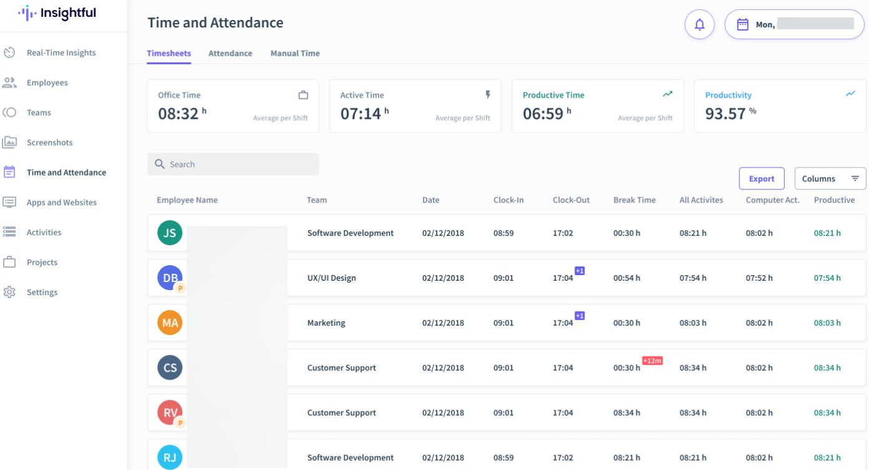
Figura 1.3. Interfață software pentru sistem informatic de pontaj [11]

1.4 Sisteme bazate pe carduri și RFID
Un pas intermediar între metodele clasice și cele biometrice a fost reprezentat de introducerea tehnologiei RFID (Radio Frequency Identification) [10]. În acest scenariu, fiecare angajat deține un card unic care comunică prin unde radio cu un dispozitiv de citire (Figura 1.4).
Printre avantajele acestor sisteme se numără:
- ușurința în utilizare;
- costuri reduse comparativ cu alte tehnologii;
- implementare rapidă.
În ciuda acestor beneficii, tehnologia RFID ridică probleme de securitate — cardurile pot fi pierdute, furate sau utilizate de alte persoane [11]. Astfel, necesitatea unei autentificări mai sigure a condus la dezvoltarea sistemelor biometrice.
Pe lângă RFID, cardurile magnetice și cardurile cu chip (chip card) rămân soluții frecvent utilizate în contexte în care integrarea cu alte sisteme (acces, pontaj, identificare internă) este esențială. Aceste carduri pot fi proiectate astfel încât un singur portofoliu să asigure atât accesul la spații restrânse, cât și înregistrarea prezenței, făcând posibilă centralizarea mai multor procese într-un singur dispozitiv. În multe organizații, administratorul poate asocia fiecărui angajat un profil care include drepturi de acces, program standard de lucru și reguli de pontaj, toate stocate în baza de date centrală.
Din punct de vedere tehnic, sistemele bazate pe carduri presupun o infrastructură de cititoare amplasate la intrarea în unitate, în apropierea ieșirii sau în puncte cheie de control. Cititoarele pot fi conectate prin cablu la un controller sau pot comunica wireless cu sistemul central, în funcție de arhitectura aleasă. Pe lângă citirea cardului, în unele variante este posibilă și introducerea unui cod PIN sau utilizarea unor combinații „card + PIN”, pentru a reduce riscurile de utilizare neautorizată.
În ciuda acestor avantaje, limitările acestei categorii de sisteme rămân evidente: cardurile pot fi pierdute, furate sau împrumutate colegilor, iar riscul de „buddy punching” este redus, dar nu eliminat. În plus, există și costuri de întreținere și de înlocuire a cardurilor, precum și nevoia de a asigura o administrare atentă a listelor de acces și de blocare a cardurilor în caz de pierdere sau concediere. Aceste motive explică de ce, în mediile industriale, de securitate ridicată sau în organizațiile mari, se trec în mod tot mai frecvent la soluții biometrice sau hibride.
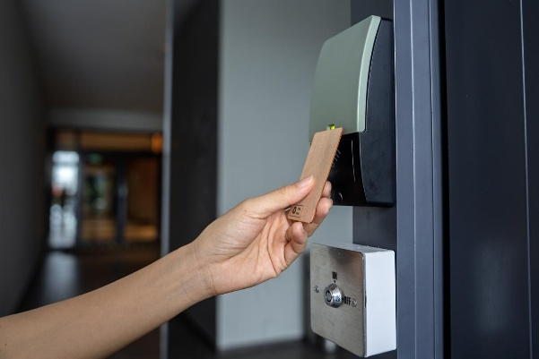
Figura 1.4. Sistem de pontaj bazat pe RFID [6]

1.5 Sisteme biometrice de identificare
Identificarea biometrică se bazează pe trăsături fiziologice unice. Exemplele din Figura 1.5 și procesul de scanare a irisului (Figura 1.6) demonstrează avantajele acestor tehnologii. Elimină în mare măsură posibilitatea pontării în locul altora. Cele mai frecvente metode utilizate sunt:
- recunoașterea amprentei;
- identificarea facială;
- scanarea irisului;
- recunoașterea vocală.
În domeniul pontajului, tehnologiile biometrice asigură o verificare precisă și dificil de falsificat a identității angajaților, eliminând în mare măsură posibilitatea pontării în locul altora [12].
Aspectul esențial al sistemelor biometrice îl reprezintă faptul că identitatea este legată direct de caracteristici corporale, nu de un obiect purtat (card, token) sau de o parolă [13]. Aceasta face ca, în teorie, sistemul să fie extrem de dificil de compromis, deoarece aceeași persoană este în mod direct „prezentă” la momentul pontării. În practică, însă, eficiența depinde în mare măsură de calitatea senzorilor, de condițiile de operare (lumină, murdărie, uzură) și de modul în care sunt gestionate datele biometrice.
Există două tipuri principale de verificare în sistemele biometrice: verificare și identificare. În cadrul unui sistem de pontaj, de obicei se folosește verificarea: după citirea amprentei sau a imaginii, sistemul caută o potrivire într-un singur profil asociat utilizatorului, ceea ce este mai rapid și mai sigur decât o căutare în întreaga bază de date. Astfel, angajatul este mai întâi recunoscut logic (de exemplu prin introducerea unui cod sau a unui card), iar apoi identitatea sa este confirmată biometric.
Pe lângă avantajele de securitate, tehnologiile biometrice reduc numeroase probleme asociate cu cardurile: pierderea, partajarea sau furarea. În plus, procesul de pontaj devine mai rapid și mai intuitiv pentru utilizatori, deoarece nu este nevoie de manipularea unui card sau de introducerea unui cod. Totuși, există și riscuri: sensibilitatea datelor biometrice, percepția de invazie a vieții private și riscul de neîncredere în sistem dacă nu este explicat clar cum se gestionează și cum se garantează confidențialitatea acestor informații.
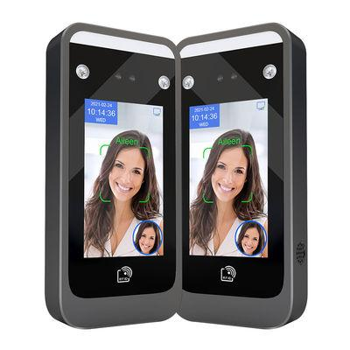
Figura 1.5. Exemple de autentificare biometrică [13]

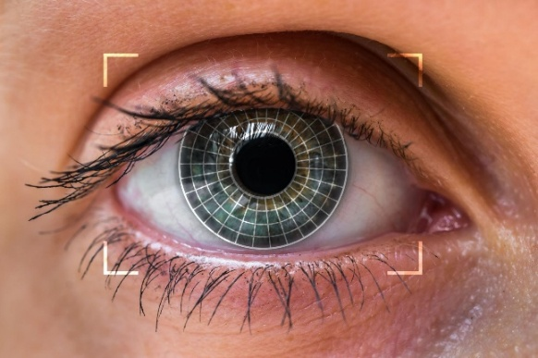
Figura 1.6. Autentificare biometrică prin scanarea irisului [13]

1.6 Sisteme de pontaj bazate pe amprentă
Printre cele mai utilizate soluții biometrice se află identificarea prin amprentă digitală (Figura 1.7), datorită fiabilității și caracterului său unic [14].
Funcționarea unui astfel de sistem presupune următorii pași:
- înregistrarea amprentei unui angajat;
- extracția caracteristicilor relevante ale acesteia;
- salvarea datelor în baza de date;
- verificarea ulterioară prin compararea amprentei prezentate cu cea stocată.
Printre principalele beneficii se numără securitatea sporită, eliminarea fraudelor, viteza de procesare și simplitatea în utilizare [14]. Totuși, există și limitări — costurile hardware mai ridicate, necesitatea unei integrații adecvate a sistemelor și riscul de citire greșită în cazul amprentelor deformate [15].
Într-un sistem de pontaj bazat pe amprentă, etapa de înregistrare („enrolare”) este esențială pentru acuratețea ulterioară. În această fază, senzorul captează imaginile amprentei de mai multe ori și extrage niște caracteristici specifice („minutii”), transformându-le într-un șablon digital care este stocat în baza de date. În practică, acest șablon nu este o imagine brută, ci o reprezentare criptată a trăsăturilor distinctive, ceea ce contribuie la protejarea confidențialității datelor biometrice.
La momentul de pontaj, senzorul captează noua amprentă, extrage aceeași tip de caracteristici și le compară cu șablonul stocat. Procesul este de obicei foarte rapid, fiind realizat în câteva secunde, ceea ce face ca sistemul să fie ușor de folosit în medii de producție intensă sau birouri mari. Totuși, eficiența sistemului poate fi influențată de factori precum calitatea suprafeței senzorului, condițiile de iluminare, starea pielii (spălare frecventă, murdărie, răni) sau uzura senzorului, situații în care se pot înregistra erori de non-recunoaștere.
Din punct de vedere organizatoric, sistemele de pontaj bazate pe amprentă sunt adesea implementate în fabrici, firme de securitate, instituții publice sau în companii care doresc o evidență riguroasă a timpului de lucru. Acestea reduc semnificativ riscurile de „buddy punching” și simplifică procesul de verificare în caz de controale, făcând înregistrarea prezenței aproape imposibil de contestat. Totuși, costul echipamentelor și nevoia de integrare în infrastructura IT existentă fac ca adoptarea lor să fie justificată în special în organizații medii și mari, unde avantajele pe termen lung depășesc investiția inițială.
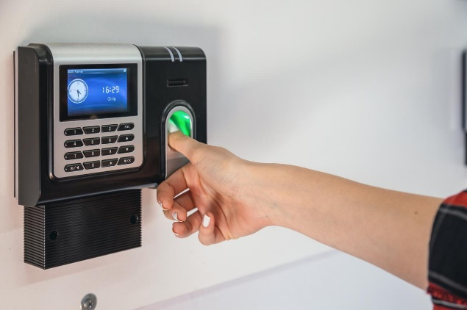
Figura 1.7. Sistem biometric bazat pe amprentă [12]

1.7 Rolul microcontrolerelor în sistemele de pontaj
Tendințele recente în dezvoltarea aplicațiilor de pontaj includ integrarea microcontrolerelor pentru coordonarea componentelor hardware și software [16].
Microcontrolerele precum Arduino prezentate în Figura 1.8 permit colectarea și transmiterea datelor între senzori și aplicație [16], [17], [19]. Arduino este o platformă foarte accesibilă datorită costurilor reduse, a simplității în programare și a compatibilității cu numeroși senzori.
Într-un sistem de pontaj, acestea pot fi folosite pentru:
- citirea datelor de la senzorii biometrici;
- trimiterea informațiilor către aplicația principală;
- controlul afișajelor și al elementelor de comunicare.
Prin utilizarea microcontrolerelor, se pot dezvolta sisteme personalizate, scalabile și cu un raport cost-eficiență avantajos [17].
Microcontrolerele reprezintă o clasă de sisteme integrate care încorporează într-un singur cip procesorul, memoria și perifericele de bază necesare pentru a controla dispozitive externe. În contextul sistemelor de pontaj, acestea pot juca rolul de „nucleu” local al terminalelor de pontaj, asigurând o colectare centralizată a datelor și o comunicare eficientă către aplicația software principală. De exemplu, un dispozitiv de pontaj construit în jurul unui microcontroler Arduino poate integra un senzor de amprentă, un cititor RFID, un afișaj LCD și un modul de comunicare (Wi-Fi sau Bluetooth), toate coordonate de același microcontroler.
Fluxul de date într-un astfel de sistem poate fi descris în linii mari astfel: senzorii captază semnalul biometric sau de card, datele sunt procesate în microcontroler (normalizare, verificare minimă, formatare), apoi sunt transmise către aplicația de fond (de exemplu un server web sau un sistem desktop) pentru stocare în baza de date, generarea rapoartelor și integrarea cu alte module (HR, salarizare). Acest tip de arhitectură permite o distribuție a procesului de preluare de date, scăzând povara aplicației centrale și asigurând o reacție rapidă la nivelul terminalului.
Din punct de vedere academic, integrarea microcontrolerelor în sistemele de pontaj ilustrează tendința de „edge computing” în aplicațiile de resurse umane: o parte din prelucrare se face la marginea rețelei, la nivelul dispozitivului, ceea ce reduce latența și crește robustețea sistemului. În plus, datorită costului redus al platformelor de tip Arduino sau ESP32, se pot dezvolta prototipuri și soluții personalizate pentru organizații mici sau medii, fără a fi nevoie de investiții mari în echipamente specializate.
Totuși, există și riscuri asociate: necesitatea cunoașterii de programare embedded, securitatea comunicației între microcontroler și aplicația principală și nevoia de testare riguroasă a sistemului în condiții reale. Pentru un proiect de diplomă, sugerarea unei soluții bazate pe microcontroler poate reprezenta un punct de forță, întrucât aduce în discuție nu doar aspectele software ale pontajului, ci și implementarea hardware și integrarea sistemului într-o arhitectură mai largă.
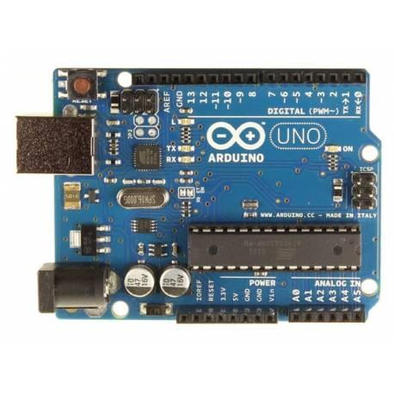
Figura 1.8. Microcontrolere utilizate în sisteme de pontaj [10]

1.8 Aplicațiile software pentru pontaj
Componentele software completează partea hardware a sistemelor moderne de pontaj, asigurând stocarea, procesarea și raportarea datelor [8].
Acestea se bazează pe tehnologii precum:
- baze de date relaționale (MySQL, PostgreSQL, pgAdmin);
- limbaje de programare (Python, C#, Java);
- framework-uri moderne (Django, React, Angular).
Principalele funcții includ gestionarea angajaților, calculul orelor lucrate, evidența absențelor, generarea automată a rapoartelor și interconectarea cu alte aplicații interne [9]. În consecință, organizațiile pot administra mai eficient resursele umane și pot reduce semnificativ timpul alocat proceselor administrative.
Din punct de vedere funcțional, aplicațiile software pentru pontaj asigură o interfață prietenoasă pentru administratori și manageri, care pot vizualiza și configura reguli de pontaj, profile de utilizatori, concedii, ore suplimentare sau rapoarte personalizate. În multe cazuri, aceste aplicații oferă panouri de control (dashboards) care afișează statisticile de prezență, media de întârzieri sau distribuția absențelor pe departamente, permițând analize mai rapide și decizii mai informate. Din perspectivă managerială, automatizarea procesului de pontaj permite realizarea unor analize inteligente privind prezența și productivitatea angajaților [18], [20].
De asemenea, sistemele moderne de pontaj integrate software pot include și un portal web sau o aplicație mobilă pentru angajați, care permite consultarea propriilor ore de lucru, cererile de concediu, validarea prezenței și primirea de notificări. Acest aspect crește transparența și implicarea angajaților în gestionarea timpului de lucru, reducând în același timp numărul de dispute și de cereri de clarificare adresate departamentului de resurse umane.
Pe plan tehnic, arhitectura aplicației poate fi organizată modular: un modul de utilizatori și autentificare, un modul de pontaj, unul de concedii și unul de raportare. Astfel, sistemul poate fi dezvoltat și extins treptat, în funcție de nevoile organizației. Integrarea cu alte aplicații, cum ar fi CRM-uri, ERP-uri sau sisteme de facturare, poate fi realizată prin interfețe API sau conectori specializați, asigurând o compatibilitate mare și reducerea necesității de reînscriere a datelor de mână.

1.9 Analiza comparativă a soluțiilor existente
O evaluare a sistemelor actuale evidențiază diferențele marcante dintre metodele istorice și cele moderne. Sistemele clasice, de tip manual sau bazate pe carduri, sunt simple, dar vulnerabile la erori și fraude, în timp ce cele biometrice oferă un grad superior de precizie și siguranță [7], [12].
Deși costurile inițiale ale sistemelor biometrice sunt mai mari, avantajele pe termen lung, precum automatizarea completă, reducerea erorilor și îmbunătățirea procesului decizional, justifică investiția. În plus, integrarea cu microcontrolere precum Arduino deschide posibilitatea configurării unor soluții adaptate nevoilor fiecărei organizații [13], [16].
Pe baza analizei realizate în acest capitol, se pot contura câteva concluzii generale: sistemele manuale și semi-mecanice, deși simple și ușor de implementat, sunt departe de a fi eficiente în contextul contemporan, iar riscurile de fraudă și de eroare rămân semnificative. Sistemele bazate pe carduri și RFID reprezintă un pas intermediar, care asigură automatizare parțială și costuri reduse, dar ele păstrează în continuare vulnerabilități legate de controlul identității utilizatorului.
Sistemele biometrice, în special cele bazate pe amprentă, prezintă un nivel de securitate și acuratețe net superior, fiind potrivite pentru organizații care urmăresc o evidență riguroasă și o reducere maximă a fraudelor. Totuși, costurile de implementare, nevoia de infrastructură adecvată și aspectele de confidențialitate a datelor reprezintă bariere reale, mai ales pentru firmele mici.
În acest context, integrarea microcontrolerelor (cum ar fi Arduino sau ESP32) în lanțul de pontaj reprezintă o soluție promițătoare, întrucât oferă un compromis echilibrat între cost, flexibilitate și performanță. Acest tip de soluție permite dezvoltarea de terminale personalizate, adaptate la specificul organizației, fără a impune o arhitectură rigidă și prea scumpă.
În concluzie, analiza sistemelor existente evidențiază o tendință clară către soluții integrate, parametrizabile și axate pe controlul identității prin mijloace biometrice și/sau hardware inteligent. Lipsa unei soluții simplificate, personalizabile și relativ ieftine pentru firmele mici/mijlocii reprezintă, în această analiză, o lacună pe care soluția propusă în capitolul următor urmărește să o umple.
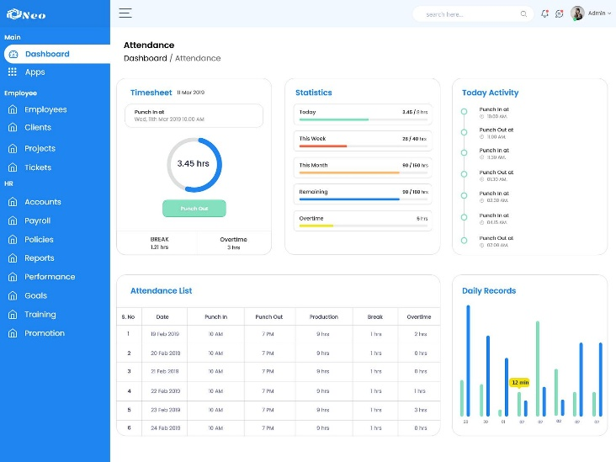
Figura 1.9. Aplicație software pentru administrarea pontajului [11]

Capitolul 2 – Biometria și sistemele biometrice

Biometria reprezintă ramura tehnologică și științifică ce se ocupă cu identificarea și autentificarea persoanelor pe baza unor caracteristici biologice sau comportamentale considerate specifice fiecărui individ. În ultimele decenii, această disciplină a căpătat o importanță tot mai mare în domeniul sistemelor informatice, odată cu nevoia crescută de metode de securizare mai eficiente, mai rapide și mai greu de compromis decât cele clasice. Dacă în trecut autentificarea se realiza predominant prin parole, cartele de acces sau coduri PIN, în prezent aceste metode sunt completate sau chiar înlocuite de tehnologii biometrice, care permit verificarea identității prin trăsături direct legate de persoana utilizatorului. Din acest motiv, biometria este utilizată într-o gamă largă de aplicații, de la controlul accesului și securitatea fizică, până la sistemele de evidență a prezenței, aplicațiile bancare și soluțiile de protecție a datelor sensibile.
Unul dintre principalele avantaje ale biometriei este faptul că se bazează pe elemente greu de transferat sau de falsificat. O parolă poate fi uitată, un card poate fi pierdut sau împrumutat, însă o amprentă, forma feței sau irisul unei persoane sunt caracteristici care îi aparțin în mod direct. Această particularitate face ca biometria să fie considerată o metodă de autentificare mai sigură și mai naturală decât metodele tradiționale. În plus, sistemele biometrice oferă și un nivel ridicat de confort pentru utilizator, deoarece elimină necesitatea memorării unor coduri complexe sau a purtării permanente a unui card de identificare. În mediile organizaționale, acest aspect este deosebit de important, întrucât contribuie la simplificarea proceselor și la reducerea timpului necesar pentru validarea identității.
Din punct de vedere conceptual, sistemele biometrice pot fi împărțite în două mari categorii: sisteme bazate pe trăsături fiziologice și sisteme bazate pe trăsături comportamentale. Prima categorie include elemente precum amprenta digitală, recunoașterea facială, geometria mâinii, irisul, retina sau structura venelor. Aceste caracteristici sunt, în general, stabile în timp și pot fi măsurate cu ajutorul unor senzori specializați. A doua categorie vizează comportamentul unei persoane, de exemplu semnătura, vocea, modul de tastare sau maniera în care este folosit un anumit dispozitiv. În practică, soluțiile fiziologice sunt mai des utilizate în sistemele de autentificare, deoarece sunt mai ușor de integrat și oferă o precizie mai bună în numeroase contexte.
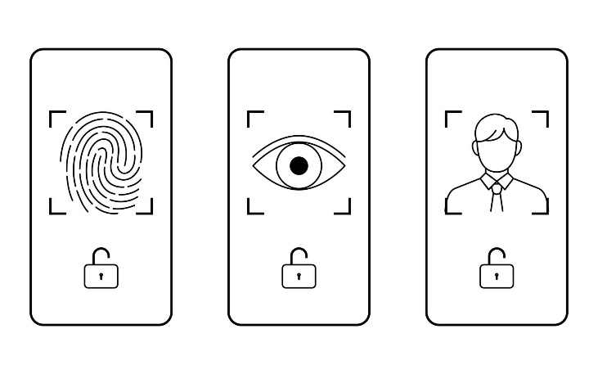
Figura 2.1. Exemple de metode biometrice utilizate pentru autentificare

Funcționarea unui sistem biometric presupune mai multe etape succesive. În prima etapă are loc captarea caracteristicii biometrice, prin intermediul unui senzor sau al unui dispozitiv specializat. Informația obținută este apoi prelucrată, astfel încât din semnalul brut să fie extrase trăsăturile relevante pentru identificare. Această etapă este esențială, deoarece sistemul nu stochează, de regulă, imaginea completă sau semnalul original, ci un șablon digital format din elementele distinctive extrase. În etapa următoare, caracteristica nou captată este comparată cu modelele deja existente în baza de date. Dacă se găsește o potrivire suficient de bună, identitatea persoanei este confirmată. În caz contrar, sistemul respinge cererea sau semnalează faptul că utilizatorul nu a fost recunoscut. Această logică de funcționare este întâlnită în majoritatea soluțiilor biometrice moderne, indiferent de tipul trăsăturii analizate.
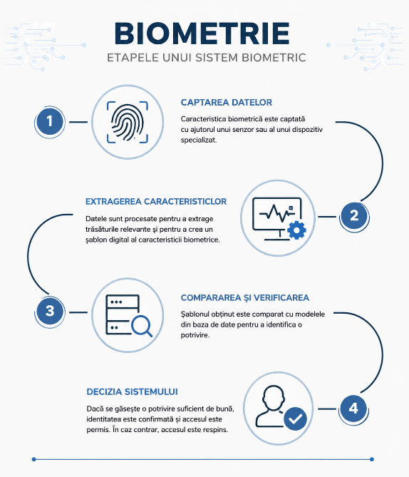
Figura 2.2. Etapele funcționării unui sistem biometric

Pe lângă avantajele evidente, sistemele biometrice prezintă și o serie de limitări care trebuie luate în considerare la proiectare și implementare. Un prim aspect important este legat de confidențialitatea datelor biometrice. Spre deosebire de o parolă, care poate fi schimbată relativ ușor dacă este compromisă, datele biometrice sunt permanente și nu pot fi înlocuite în același mod. Din acest motiv, ele trebuie stocate și prelucrate cu atenție, în condiții stricte de securitate. Un alt aspect important îl reprezintă dependența sistemului de calitatea senzorului și de condițiile de utilizare. Dacă senzorul este murdar, uzat sau calibrat necorespunzător, pot apărea erori de recunoaștere. În mod similar, caracteristicile biometrice pot fi afectate temporar de factori precum murdăria, zgârieturile, rănile sau alte modificări ale suprafeței analizate. Aceste limitări nu anulează utilitatea biometriei, dar arată că o implementare corectă trebuie să țină cont atât de performanța tehnică, cât și de condițiile reale de utilizare.
În cadrul aplicațiilor de control al prezenței, biometria are un rol deosebit de important. Sistemele de pontaj bazate pe metode clasice, cum ar fi registrele manuale, cartelele sau codurile, au numeroase dezavantaje, printre care se numără lipsa unui control real asupra identității utilizatorului, posibilitatea de fraudă și dificultatea centralizării datelor. Prin introducerea autentificării biometrice, multe dintre aceste probleme sunt diminuate semnificativ. Angajatul își înregistrează prezența direct printr-o caracteristică proprie, iar sistemul poate asocia rapid momentul pontajului cu identitatea sa reală. Această abordare este utilă mai ales în organizațiile în care se dorește o evidență riguroasă a timpului de lucru, reducerea erorilor administrative și eliminarea situațiilor de tip „buddy punching”, adică pontarea în locul altei persoane.
Dintre toate metodele biometrice, identificarea prin amprentă digitală ocupă un loc special datorită echilibrului foarte bun dintre cost, simplitate și eficiență. Amprenta este una dintre cele mai utilizate caracteristici biometrice, deoarece este ușor de citit cu ajutorul unor senzori relativ accesibili și oferă un nivel bun de acuratețe. Fiecare amprentă conține un model unic de linii, bifurcații și puncte de interes, iar aceste elemente permit diferențierea rapidă între utilizatori. Într-un sistem de pontaj, procesul este simplu: utilizatorul își poziționează degetul pe senzor, dispozitivul captează imaginea, extrage datele necesare, iar apoi le compară cu modelele memorate anterior. Dacă există corespondență, sistemul realizează înregistrarea corespunzătoare, de intrare sau de ieșire. Dacă nu există potrivire, utilizatorul este notificat că amprenta nu a fost identificată.
Citirea unei amprente digitale reprezintă procesul prin care sistemul biometric captează imaginea de pe suprafața degetului, extrage elementele distinctive și le transformă într-o reprezentare digitală ce poate fi comparată ulterior cu modelele salvate în memorie. În cazul senzorilor de amprentă utilizați în sisteme embedded, precum modulul R307S, procesul nu se limitează la simpla captare a amprentei, ci implică mai multe etape de analiză și interpretare automată. Senzorul iluminează zona de contact, capturează modelul crestelor și al văilor de pe deget, iar apoi utilizează algoritmi interni pentru a identifica punctele caracteristice relevante, numite, de regulă, minuții. Aceste puncte includ în special bifurcații, terminații de linii și alte particularități ale desenului amprentei, care sunt suficient de stabile pentru a diferenția utilizatorii între ei.
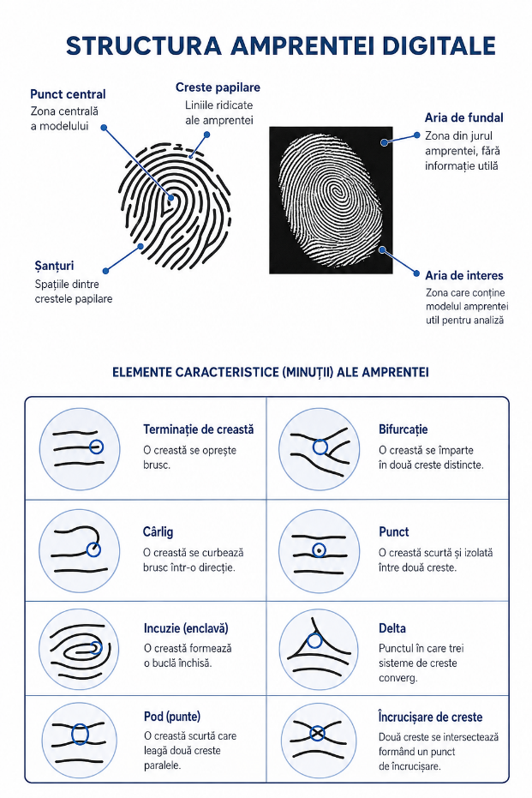
Figura 2.3. Structura și elementele caracteristice ale amprentei digitale

După captarea imaginii, senzorul realizează procesarea inițială a datelor. Această etapă este foarte importantă, deoarece imaginea brută a amprentei poate conține zgomot, zone neclare sau porțiuni insuficient conturate. Din acest motiv, sistemul aplică proceduri de îmbunătățire a contrastului și de evidențiere a detaliilor utile, astfel încât structura amprentei să poată fi analizată corect. În urma acestei prelucrări, senzorul nu memorează, de regulă, imaginea completă în forma ei originală, ci creează un șablon digital, adică o reprezentare compactă a caracteristicilor esențiale. Acest șablon este stocat în memoria internă a senzorului sau transmis către aplicația principală, în funcție de arhitectura sistemului.
Procesul de descifrare a amprentei se referă, în esență, la compararea șablonului nou captat cu șabloanele deja înregistrate în baza de date. Când utilizatorul plasează degetul pe senzor, sistemul execută o verificare a corespondenței dintre caracteristicile extrase și cele memorate anterior. Dacă similaritatea depășește un prag minim stabilit, amprenta este considerată validă, iar utilizatorul este recunoscut. Dacă nu se obține o potrivire suficientă, sistemul respinge solicitarea sau afișează un mesaj de eroare. În cazul unui sistem de pontaj, acest mecanism permite identificarea rapidă a angajatului și înregistrarea automată a momentului de intrare sau ieșire.
Un aspect important în funcționarea sistemelor biometrice este etapa de înrolare, adică procesul prin care amprenta utilizatorului este introdusă pentru prima dată în sistem. În această fază, senzorul capturează amprenta de mai multe ori pentru a construi un model cât mai precis. O înrolare corect realizată este esențială, deoarece de calitatea ei depinde acuratețea recunoașterii ulterioare. Dacă amprenta este înregistrată într-un mod neclar sau incomplet, sistemul va avea dificultăți la autentificarea ulterioară. De aceea, în proiectele bazate pe amprentă, această etapă trebuie tratată cu atenție, deoarece ea influențează direct fiabilitatea întregului sistem.
În aplicațiile de pontaj, citirea amprentei trebuie să fie atât rapidă, cât și sigură. Utilizatorul trebuie să poată marca prezența fără pași complicați, iar sistemul trebuie să ofere un răspuns imediat. Din acest motiv, senzorii de amprentă integrați cu microcontrolere sunt proiectați să lucreze eficient în timp real, trimițând către aplicație un identificator unic asociat amprentei recunoscute. Aplicația software preia acest identificator, verifică existența lui în baza de date și stabilește ce acțiune trebuie realizată: pontare de intrare, pontare de ieșire sau raportarea unei erori. Prin această colaborare între senzor, microcontroler și aplicația informatică, sistemul obține o funcționare complet automatizată.
Totuși, procesul de citire și recunoaștere nu este perfect și poate fi influențat de factori externi. Calitatea citirii depinde de starea degetului, de curățenia senzorului și de modul în care utilizatorul își poziționează amprenta pe suprafața de scanare. Dacă degetul este prea uscat, prea umed, murdar sau deteriorat, senzorul poate avea dificultăți în captarea corectă a modelului. De asemenea, dacă utilizatorul nu așază degetul complet sau aplică prea puțină presiune, imaginea obținută poate fi insuficient de clară pentru recunoaștere. Aceste situații arată că, pe lângă partea algoritmică, sistemele biometrice depind și de condițiile practice de utilizare.
În contextul acestei lucrări, biometria reprezintă baza tehnologică a sistemului propus, deoarece soluția de pontaj este construită în jurul autentificării prin amprentă digitală. Alegerea acestei metode este justificată de nevoia de a obține o evidență corectă, sigură și rapidă a prezenței angajaților, precum și de dorința de a reduce riscurile asociate metodelor tradiționale. Prin integrarea unui senzor biometric cu un microcontroler și cu o aplicație informatică dedicată, sistemul capătă un caracter modern și practic, fiind capabil să realizeze automat înregistrarea datelor de pontaj. În acest fel, biometria nu este doar un element auxiliar, ci componenta esențială care permite funcționarea întregului mecanism de identificare și validare a utilizatorilor.
În concluzie, sistemele biometrice reprezintă o evoluție firească a metodelor de autentificare, răspunzând nevoilor actuale de securitate, eficiență și automatizare. Prin utilizarea unor trăsături unice ale persoanei, aceste sisteme oferă o alternativă robustă la metodele clasice și pot fi integrate cu succes în aplicații de pontaj, control acces și management al identității. În cazul de față, alegerea amprentei digitale ca metodă de autentificare asigură un compromis foarte bun între costuri, precizie și ușurință în utilizare, făcând posibilă dezvoltarea unei soluții tehnice adecvate pentru evidența prezenței.

Capitolul 3 - Implementarea si testarea sistemului informatic de pontaj

3.1. Schema bloc generala
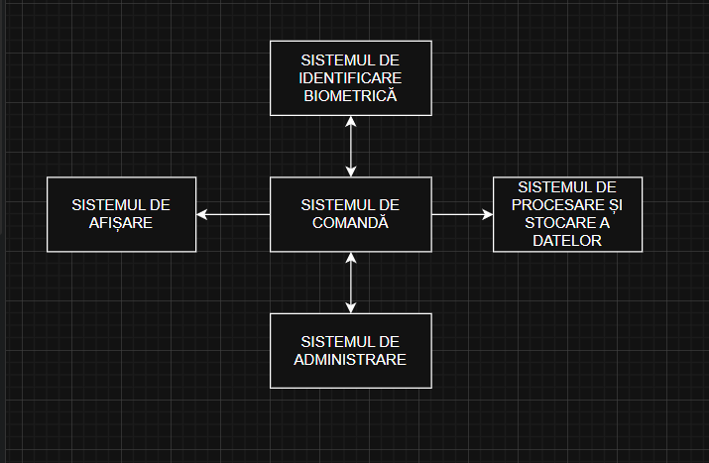

3.2. Elemente de natura hardware

3.2.1.
Structura hardware a sistemului informatic de pontaj a fost concepută astfel încât să permită identificarea rapidă și sigură a utilizatorului, afișarea mesajelor de stare și asigurarea unei funcționări stabile a întregului ansamblu. Pentru implementarea acestui sistem au fost utilizate un microcontroler Arduino Uno R3, un modul senzor optic de amprentă R307S, un afișaj LCD 1602A și fire de conexiune pentru interconectarea componentelor.
Microcontrolerul Arduino Uno R3, prezentat în Figura 2.1, reprezintă unitatea centrală a sistemului și elementul care coordonează toate operațiile hardware. Această placă de dezvoltare este construită în jurul microcontrolerului ATmega328P și oferă un număr suficient de pini digitali și analogici pentru conectarea modulelor periferice. Alegerea sa a fost justificată de simplitatea în utilizare, de suportul software bine documentat și de compatibilitatea cu numeroase tipuri de senzori și afișaje. În cadrul proiectului, Arduino Uno R3 gestionează comunicarea cu senzorul de amprentă și transmite către afișaj informațiile corespunzătoare stării sistemului.
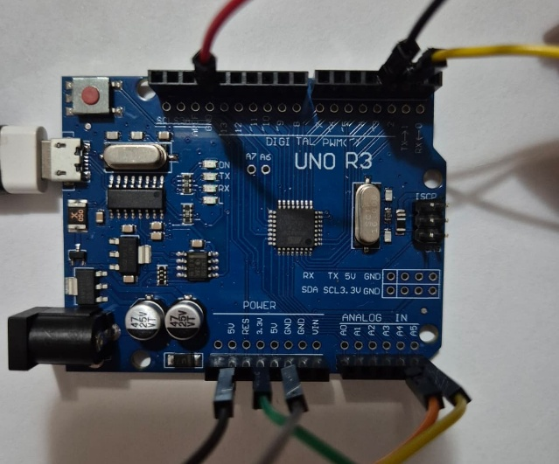
Figura 2.1. Arduino Uno R3

Modulul senzor optic de amprentă R307S, ilustrat în Figura 2.2, are rolul de a realiza identificarea biometrică a utilizatorului. Acesta funcționează prin captarea imaginii amprentei, procesarea caracteristicilor specifice și compararea acestora cu șabloanele memorate în sistem. Senzorul este alimentat la o tensiune de 3.3–5V, ceea ce îl face ușor de integrat într-un sistem bazat pe Arduino. Utilizarea unui astfel de modul aduce un plus important de securitate, deoarece identificarea se realizează pe baza unei caracteristici biometrice unice, greu de falsificat sau transferat. În același timp, acest tip de autentificare reduce semnificativ riscul de pontare în locul altei persoane și crește gradul de fiabilitate al sistemului. În Figura 2.3 este prezentată vederea din spate a senzorului, unde se observă conexiunile electrice ale modulului. Senzorul are patru ieșiri: GND, RX, TX și 3.3V. Conectarea acestora la placă se realizează astfel: GND se conectează la GND pe plăcuță, RX se conectează la pinul 3, TX se conectează la pinul 2, iar 3.3V de pe senzor se conectează la 3.3V pe plăcuță.
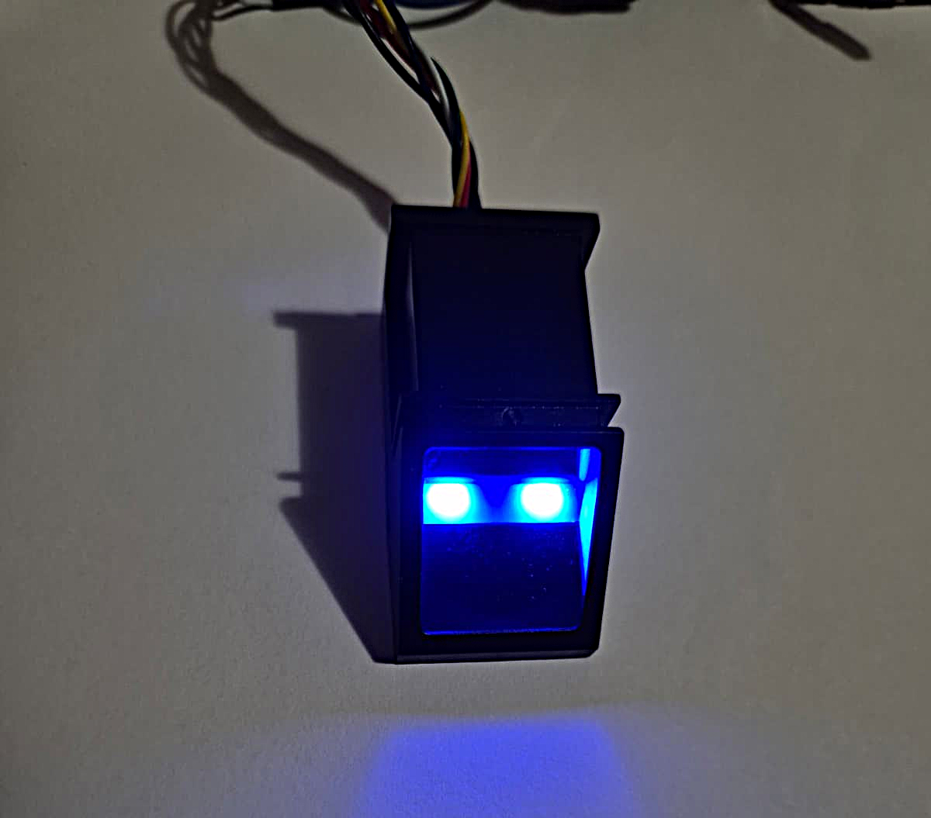  Figura 2.2. Modulul senzor optic de amprentă R307S – vedere frontală | 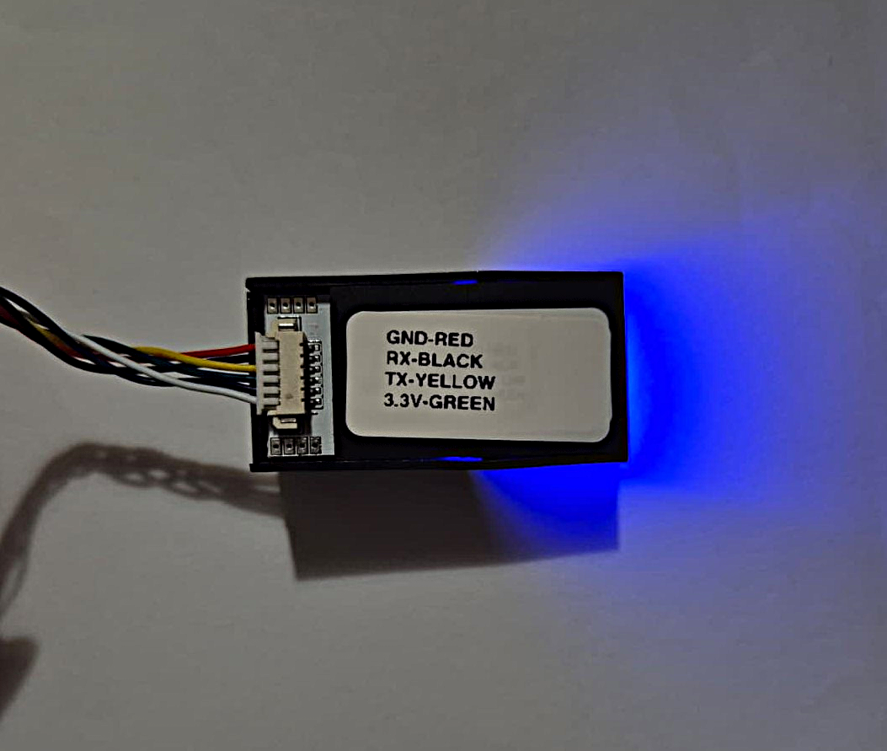  Figura 2.3. Modulul senzor optic de amprentă R307S – vedere din spate

Afișajul LCD 1602A, prezentat în Figura 2.4, are rolul de a oferi utilizatorului feedback vizual în timpul folosirii sistemului. Acesta permite afișarea clară a mesajelor de stare și a instrucțiunilor necesare desfășurării corecte a procesului de pontaj sau de înregistrare a unei noi amprente. În Figura 2.5 este prezentată vederea din spate a modulului LCD 1602A, unde se observă placa adaptor și bornele de conectare. Conectarea către plăcuța Arduino se realizează astfel: GND de la senzor se conectează la GND pe plăcuță, VCC la 5V, SDA la A4, iar SCL la A5.

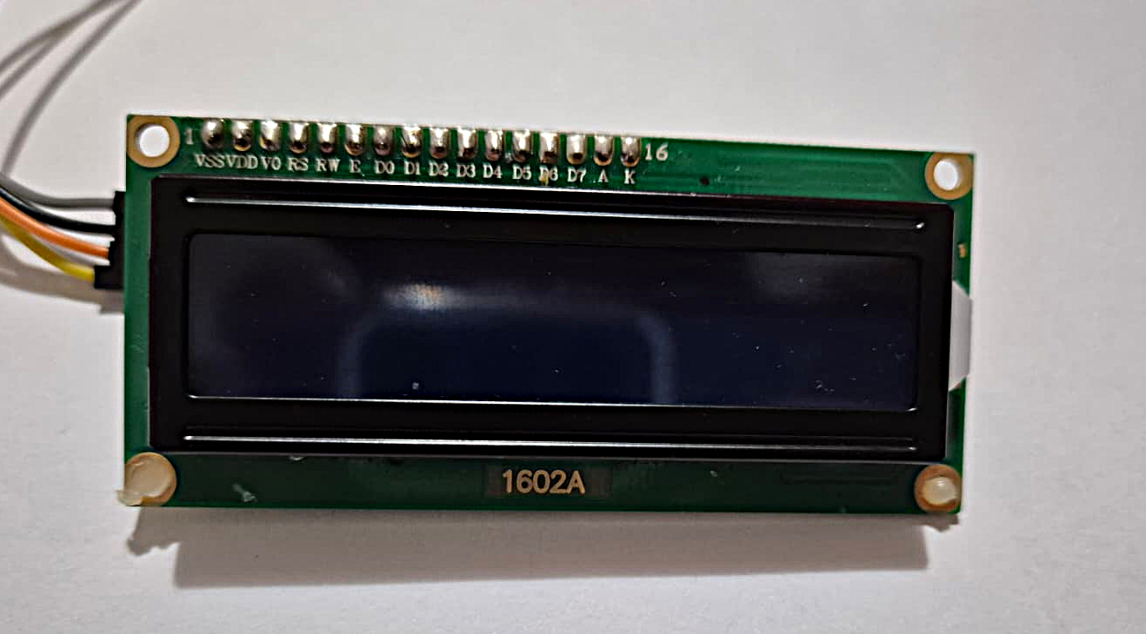  Figura 2.4. Afișaj LCD 1602A | 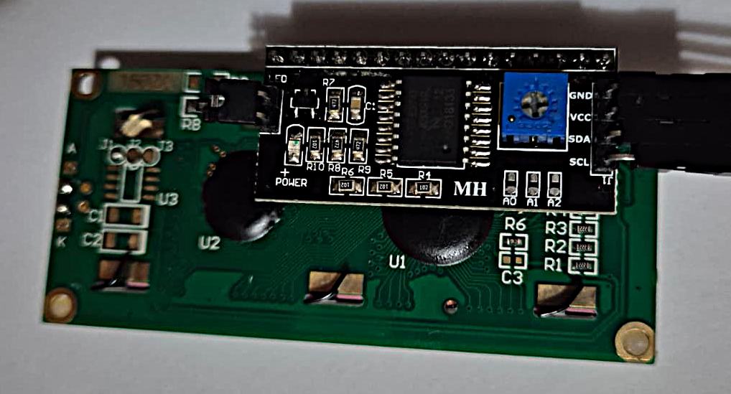  Figura 2.5. Afișaj LCD 1602A – vedere din spate

În Figura 2.6 este prezentat mesajul afișat în starea de așteptare, atunci când sistemul solicită utilizatorului să realizeze pontarea. Pe ecran apare textul „Scanați amprenta”, ceea ce indică faptul că senzorul așteaptă plasarea degetului de către angajat.
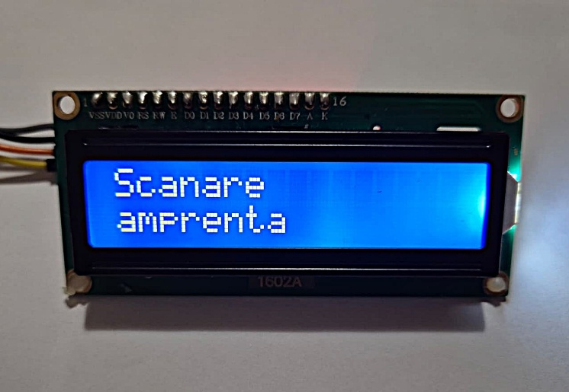
Figura 2.6. Mesajul afișat în modul de așteptare a pontării

În Figura 2.7 este ilustrat mesajul afișat în momentul în care un angajat se pontează la începutul zilei, pe ecran fiind afișate informații precum numele angajatului, tipul marcării „INTRARE” și ora înregistrării. Figura 2.8 prezintă afișajul LCD în momentul pontării de ieșire, unde sunt afișate numele angajatului, tipul marcării „IESIRE” și ora înregistrării. În Figura 2.9 este prezentat cazul în care angajatul a realizat deja atât pontarea de intrare, cât și pontarea de ieșire pentru ziua respectivă, iar afișajul informează utilizatorul prin mesajul „Pontaj complet”, indicând faptul că nu mai este necesară nicio altă înregistrare în acea zi.
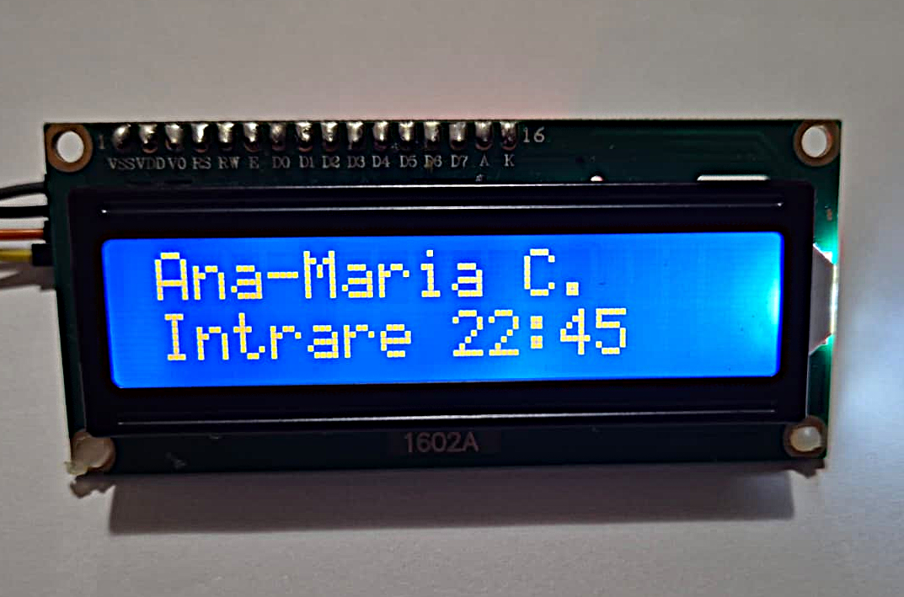  Figura 2.7. Afișarea pontării pentru începutul zilei | 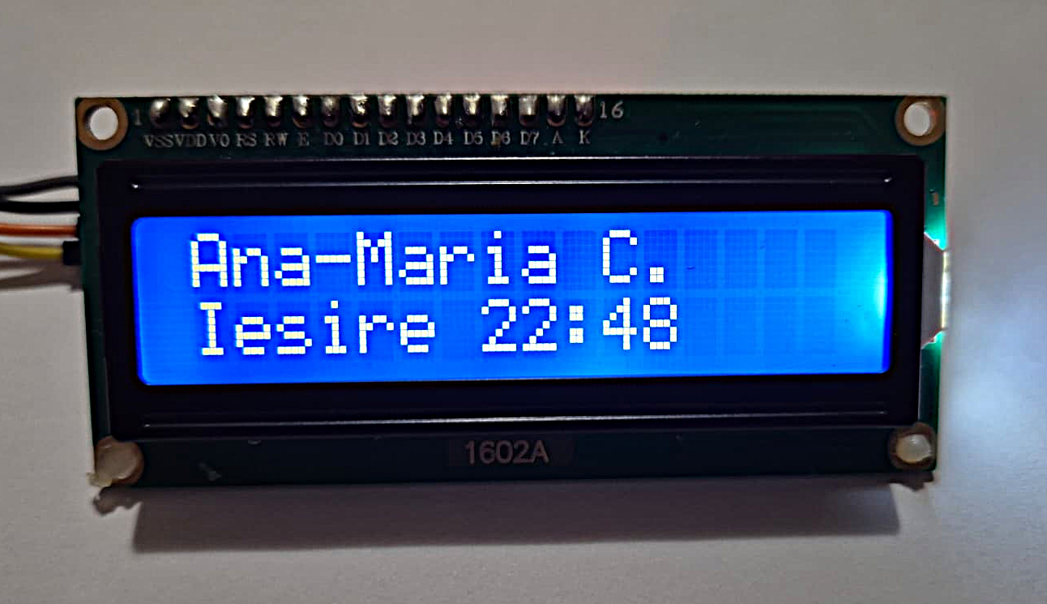  Figura 2.8. Afișarea pontării de ieșire | 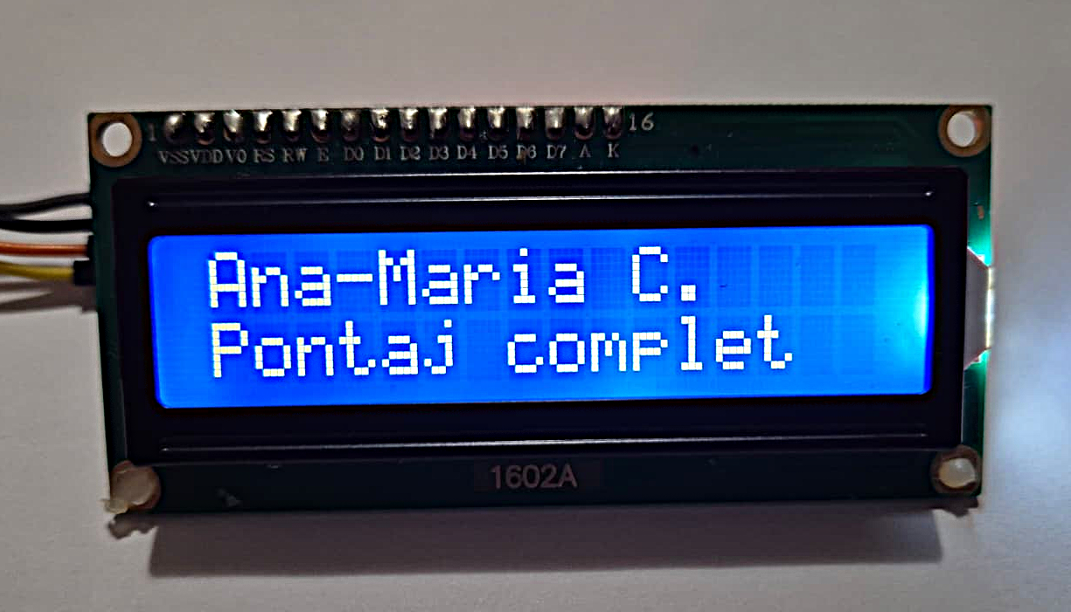  Figura 2.9. Mesajul afișat când pontajul zilnic este complet
Figura 2.10 ilustrează mesajul afișat în momentul în care este trimisă o cerere de înrolare a unei noi amprente pentru un angajat, sistemul solicitând utilizatorului să își poziționeze degetul pe senzor prin mesajul „Poziționați degetul”. După prima citire a amprentei, în Figura 2.11 este prezentat mesajul prin care utilizatorul este rugat să ridice degetul de pe senzor pentru continuarea procedurii, iar în Figura 2.12 este ilustrat mesajul afișat la a doua etapă a procesului de înrolare, când utilizatorul trebuie să așeze din nou degetul pentru finalizarea memorării amprentei.
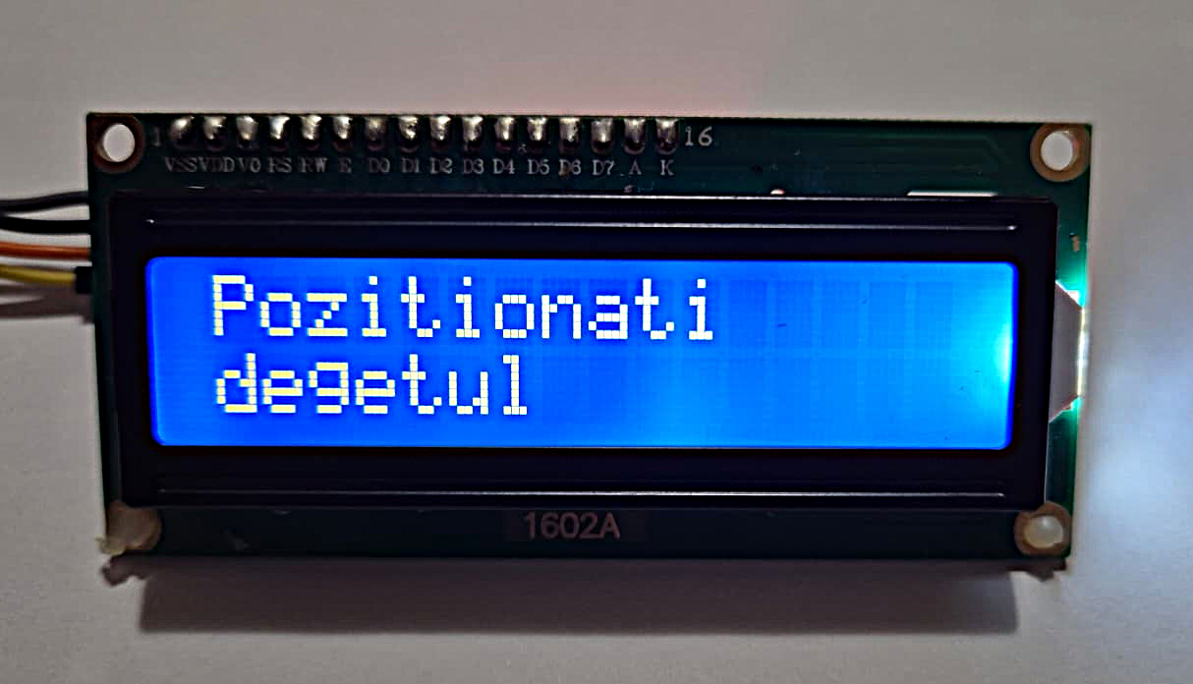  Figura 2.10. Solicitarea de poziționare a degetului pentru înrolare | 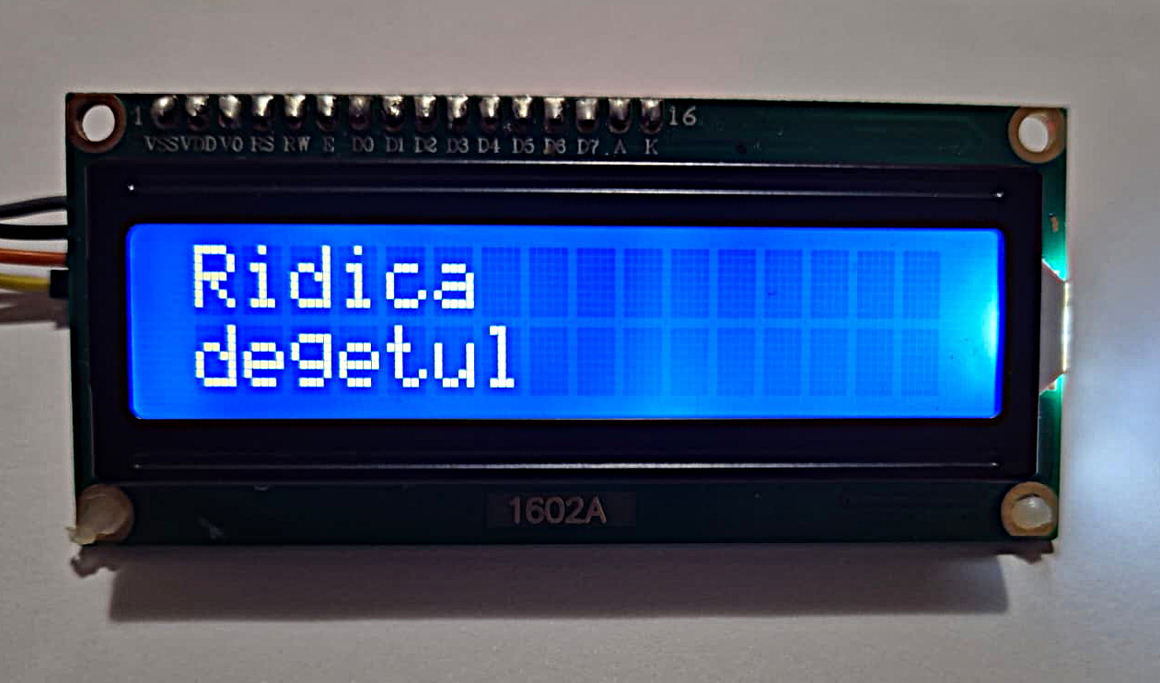  Figura 2.11. Solicitarea de ridicare a degetului după prima citire | 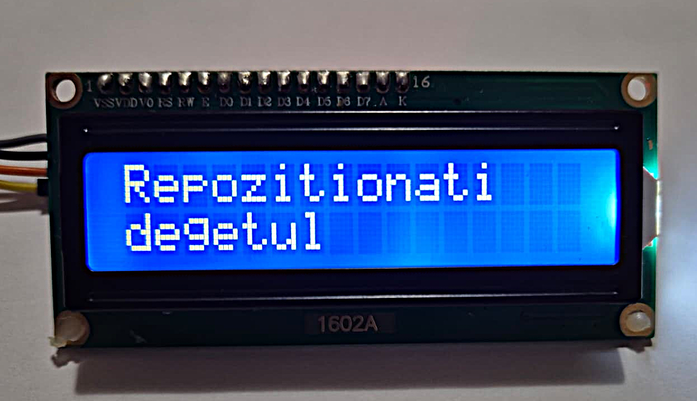  Figura 2.12. Solicitarea de repoziționare a degetului pentru finalizarea înrolării

Figura 2.13 prezintă mesajul afișat la finalizarea cu succes a procesului de înrolare a amprentei, respectiv „Amprentă salvată”, care confirmă memorarea corectă a noii amprente în sistem, iar Figura 2.14 ilustrează situația în care, la a doua atingere a senzorului, amprenta nu corespunde cu cea înregistrată la prima citire, afișajul transmitând mesajul „Salvare eșuată, nu corespund”, semnalând astfel imposibilitatea finalizării procesului de înrolare.
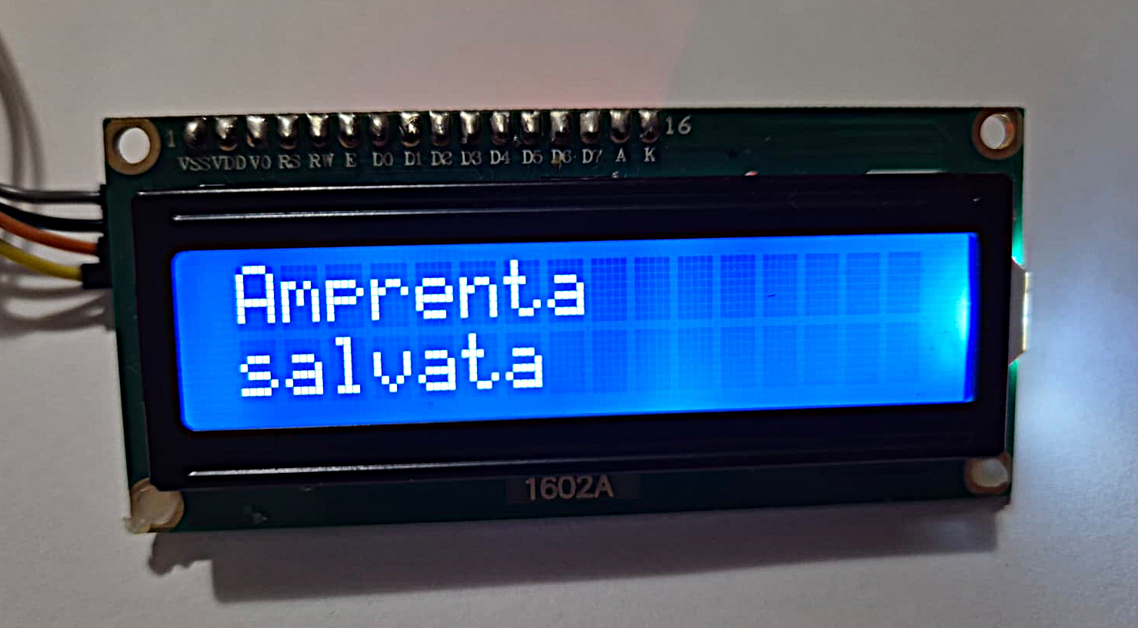  Figura 2.13. Mesajul afișat la finalizarea cu succes a înrolării amprentei | 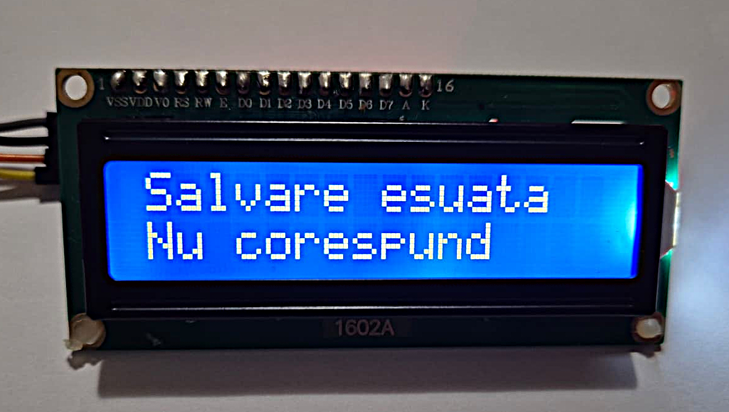  Figura 2.14. Mesajul afișat în cazul eșuării înrolării

În situația în care amprenta scanată nu este înregistrată în baza de date a sistemului, afișajul transmite mesajul „Necunoscut”, urmat de mesajul „Amprentă neidentificată”, indicând faptul că utilizatorul nu a fost recunoscut și că procesul de autentificare nu a fost finalizat cu succes.
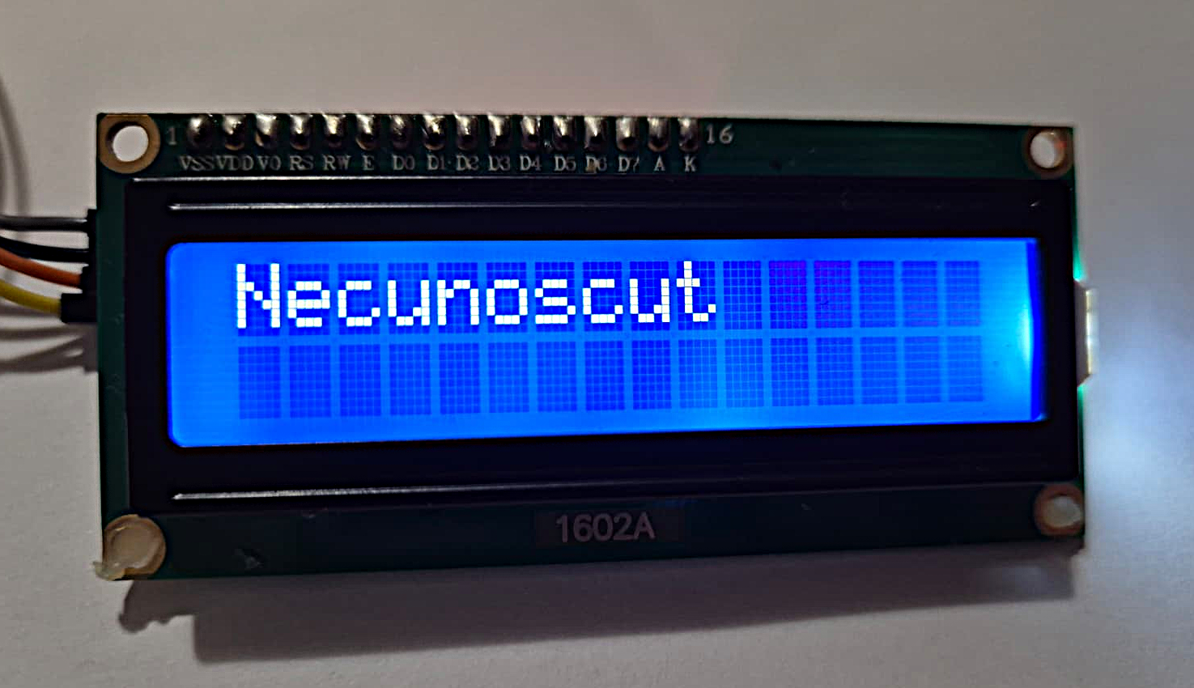  Figura 2.15. Mesajul afișat pentru amprentă necunoscută | 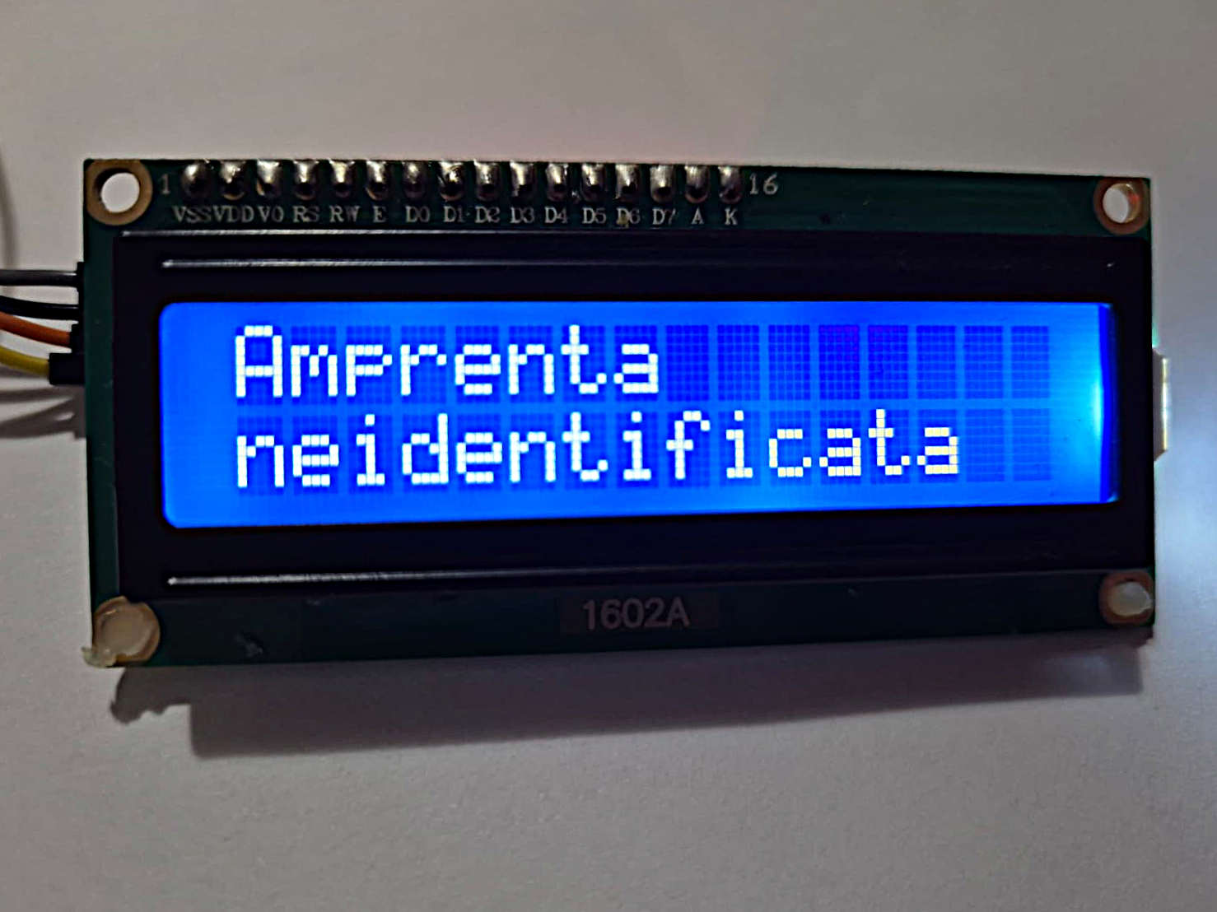  Figura 2.16. Mesajul afișat pentru amprentă neidentificată

Firele de conexiune completează structura hardware a sistemului și asigură legătura electrică dintre toate componentele utilizate. Deși reprezintă elemente simple, acestea au un rol esențial în funcționarea corectă a sistemului, întrucât prin intermediul lor se realizează atât alimentarea modulelor, cât și transmiterea datelor și a semnalelor de comandă. O conectare corectă a firelor este importantă pentru stabilitatea ansamblului, pentru evitarea erorilor de comunicare și pentru funcționarea sigură a prototipului.
În ansamblu, configurația hardware aleasă pentru acest proiect oferă un echilibru bun între funcționalitate, cost și ușurință de implementare. Utilizarea unei plăci Arduino Uno R3 împreună cu un senzor biometric de amprentă și un afișaj LCD a permis realizarea unui sistem compact, intuitiv și potrivit pentru un prototip de pontaj modern bazat pe autentificare biometrică.

3.2.2. Schema de conectare a componentelor sistemului
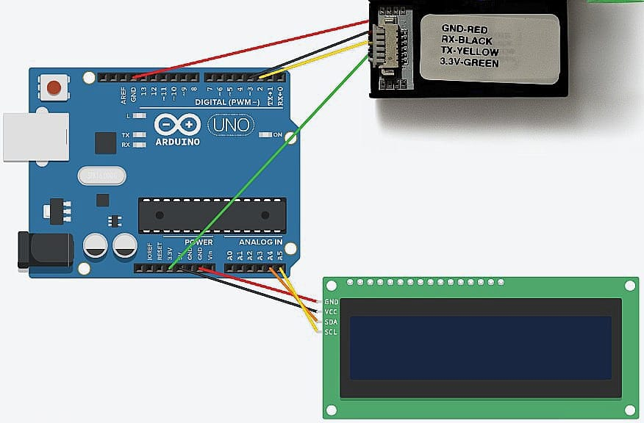

3.3. Structura software

3.3.1. Arhitectura aplicației

Aplicația informatică de pontaj a fost realizată pe o arhitectură de tip client-server, completată de o componentă hardware dedicată identificării biometrice a angajaților. Soluția integrează patru elemente principale: interfața web dezvoltată în React, partea de backend realizată în Django, baza de date PostgreSQL și modulul fizic alcătuit din Arduino Uno R3, senzorul de amprentă și afișajul LCD.
Componenta de frontend reprezintă zona vizibilă pentru utilizator și oferă acces la funcțiile esențiale ale aplicației, precum autentificarea, vizualizarea panoului principal, administrarea angajaților, gestionarea tipurilor de zile, evidența concediilor și consultarea pontajelor. Prin această interfață, utilizatorul poate adăuga, modifica sau șterge informații, iar cererile sunt transmise către backend pentru validare, procesare și salvare în baza de date.
Backend-ul, implementat în Django, are rolul de a coordona logica aplicației și de a realiza legătura dintre interfața web, baza de date și sistemul biometric. În această componentă sunt definite modelele principale ale aplicației, precum Angajat, Pontaj, TipZi, Concediu, Amprenta, CerereAmprenta și CerereStergereAmprenta, care permit organizarea datelor într-o structură relațională coerentă. Relațiile dintre modele asigură corelarea informațiilor despre angajați, pontaje, concedii și amprente, iar constrângerile definite la nivel de model ajută la menținerea consistenței datelor.
Baza de date PostgreSQL are rolul de a stoca permanent informațiile utilizate de sistem, inclusiv datele angajaților, programul de lucru, statusul acestora, tipurile de zile, concediile, amprentele și înregistrările de pontaj. Administrarea și verificarea tabelelor se pot realiza prin pgAdmin, ceea ce facilitează monitorizarea structurii bazei de date și a datelor generate de aplicația Django.
O componentă importantă a arhitecturii este comunicarea dintre aplicația software și dispozitivul Arduino, realizată prin scriptul Python serial_bridge.py, care funcționează ca intermediar între portul serial al plăcii și API-ul Django. Atunci când senzorul biometric identifică o amprentă, Arduino transmite mesajul ID:<fingerprint_id>, iar scriptul preia identificatorul și îl trimite către endpoint-ul Django dedicat procesării scanării. În funcție de rezultat, backend-ul stabilește dacă este vorba despre o pontare de intrare, o pontare de ieșire sau o eroare, iar răspunsul este trimis înapoi către Arduino pentru afișarea mesajului corespunzător pe LCD.
Programul încărcat pe Arduino controlează senzorul de amprentă și afișajul LCD, inițializând componentele la pornirea sistemului și afișând mesaje de stare pentru utilizator. În timpul funcționării, Arduino scanează amprenta, caută ID-ul asociat în memoria senzorului și transmite rezultatul către aplicație. Totodată, poate primi comenzi de la aplicația Python pentru înrolarea unei noi amprente, ștergerea unei amprente existente sau afișarea unor mesaje informative pe ecran.
Fluxul general al aplicației pornește de la interacțiunea utilizatorului cu interfața React, continuă cu transmiterea cererilor către backend-ul Django și cu salvarea sau citirea datelor din PostgreSQL, iar pentru operațiile biometrice se utilizează comunicarea prin serial_bridge.py către Arduino. În cazul unei pontări, senzorul citește amprenta, Arduino transmite ID-ul detectat, backend-ul identifică angajatul și actualizează pontajul, iar rezultatul este afișat pe LCD.
Prin această arhitectură, sistemul combină avantajele unei aplicații web moderne cu funcționalitatea unui dispozitiv biometric fizic. Separarea componentelor permite dezvoltarea modulară, întreținerea mai ușoară și extinderea ulterioară a aplicației cu funcții suplimentare, precum rapoarte, notificări sau exporturi de date.

3.3.2 Modulul de autentificare
Modulul de autentificare are rolul de a proteja accesul în aplicația de pontaj și de a permite utilizarea sistemului doar persoanelor autorizate. Conectarea se realizează prin introducerea unei adrese de email și a unei parole, completate în formularul de autentificare disponibil în interfața aplicației.
Interfața dedicată autentificării a fost dezvoltată în React și cuprinde două câmpuri principale pentru email și parolă, alături de un buton folosit pentru inițierea procesului de conectare. Componenta aferentă acestei funcționalități folosește hook-urile useState și useNavigate, prin intermediul cărora sunt gestionate valorile introduse de utilizator și este realizată redirecționarea după autentificare. La apăsarea butonului „Conectare”, datele sunt transmise către backend cu ajutorul bibliotecii Axios.
La nivelul serverului, autentificarea este realizată în Django, prin intermediul funcției de logare. Endpoint-ul API /api/logare/ verifică dacă utilizatorul există în baza de date și confirmă corectitudinea parolei introduse. În situația în care informațiile sunt valide, utilizatorul este autentificat, iar sistemul creează o sesiune activă. Dacă datele sunt incorecte, aplicația returnează un mesaj de eroare corespunzător.
Gestionarea sesiunii se face prin funcțiile login() și logout() oferite de Django, ceea ce permite menținerea utilizatorului autentificat pe durata utilizării aplicației. În acest mod, accesul la paginile interne este restricționat exclusiv utilizatorilor conectați. În aplicația React, starea autentificării este verificată automat la încărcare prin apelarea endpoint-ului /api/utilizator-curent/. În funcție de răspunsul primit, utilizatorul este direcționat fie către pagina principală, fie către pagina de logare.
Pentru asigurarea unei comunicări corecte între frontend și backend au fost configurate mecanisme CORS și sesiuni autentificate în fișierul settings.py. Aceste setări permit schimbul de date între aplicația React și serverul Django, chiar și atunci când acestea rulează pe porturi diferite în timpul dezvoltării.
Din punct de vedere vizual, interfața de autentificare a fost concepută într-un mod simplu și modern, astfel încât să fie ușor de folosit. Formularul este poziționat central pe pagină și are un design responsive, adaptat la mai multe rezoluții ale ecranului. Logo-ul aplicației și paleta de culori utilizată contribuie la o identitate vizuală unitară a sistemului informatic.

În Figura 2.18 este prezentată interfața modulului de autentificare al aplicației.

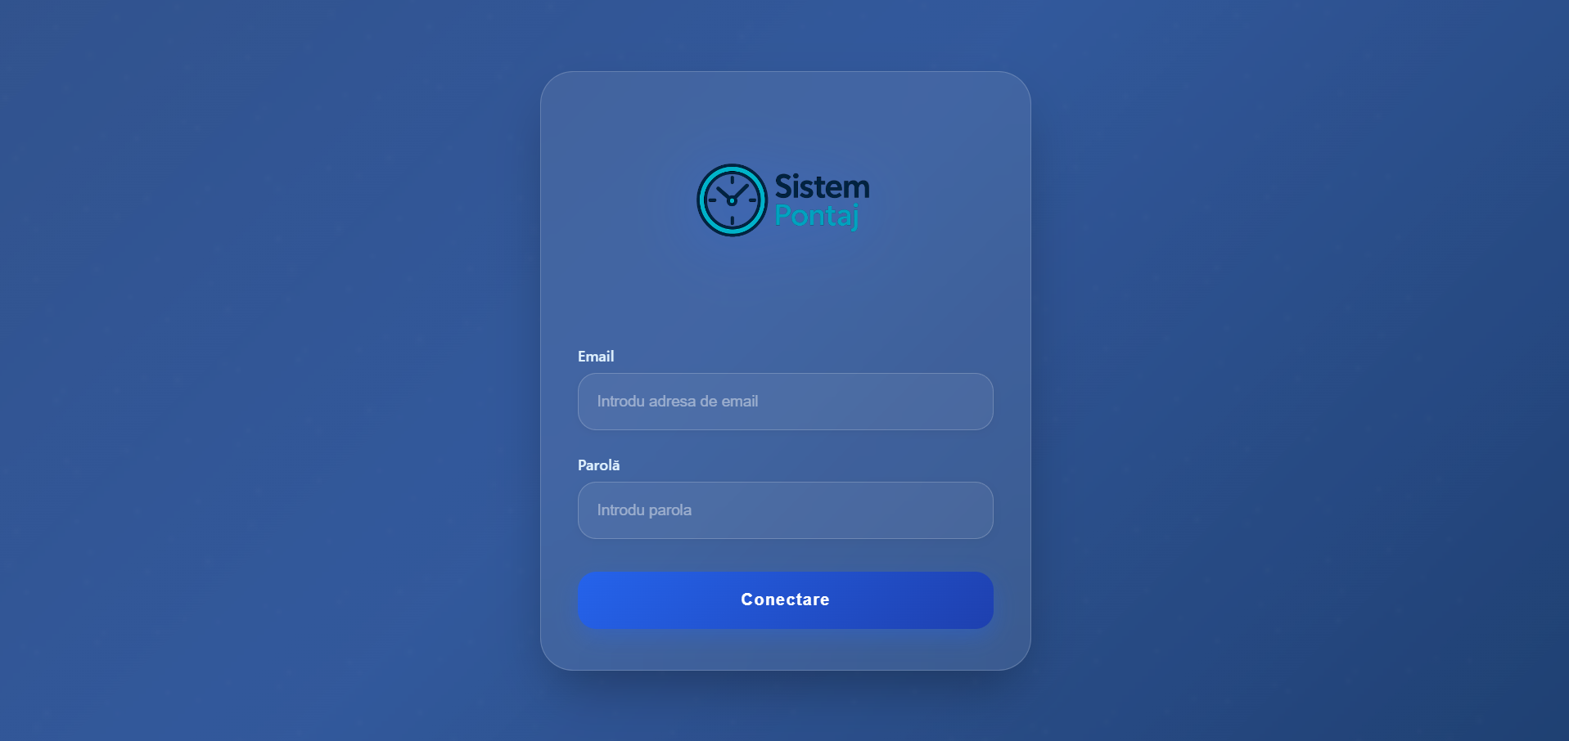

3.3.3 Modulul principal (Dashboard)
Modulul principal al aplicației reprezintă pagina inițială disponibilă după autentificarea utilizatorului și are rolul de a oferi o imagine de ansamblu asupra activității sistemului de pontaj. Interfața dashboard-ului a fost dezvoltată în React și este construită astfel încât utilizatorul să poată accesa rapid informațiile esențiale referitoare la pontaje și la activitatea recentă din sistem.
În Figura 2.19 este prezentată pagina principală a aplicației, afișată după autentificarea utilizatorului. Aceasta oferă acces rapid la informațiile esențiale ale sistemului de pontaj și include un mesaj de întâmpinare, precum și reprezentarea grafică a orelor lucrate în ultimele șapte zile, contribuind la o vizualizare clară și intuitivă a activității înregistrate.
Pagina principală afișează un mesaj de bun venit, precum și un grafic statistic care evidențiază orele lucrate în ultimele șapte zile. Informațiile sunt preluate din backend prin intermediul bibliotecii Axios și sunt reprezentate grafic cu ajutorul bibliotecii Recharts, utilizată pentru generarea unor grafice interactive și ușor de interpretat.
Componenta Acasa.js se ocupă de încărcarea automată a pontajelor existente prin apelarea endpoint-ului /pontaje/, după care datele sunt prelucrate pentru a determina numărul total de ore lucrate și media zilnică. Pentru fiecare zi este afișată o coloană în cadrul graficului, ceea ce permite observarea rapidă a distribuției activității pe parcursul săptămânii.
În cadrul interfeței sunt calculate:
- totalul orelor lucrate în ultimele șapte zile;
- media zilnică a orelor lucrate;
- repartizarea activității pentru fiecare zi din intervalul analizat.
Graficul este realizat cu componente precum BarChart, XAxis, YAxis, Tooltip și ResponsiveContainer, care oferă o reprezentare modernă a datelor și permit adaptarea automată la diferite dimensiuni ale ecranului.
Din punct de vedere vizual, dashboard-ul a fost conceput într-un stil simplu și intuitiv. Aspectul interfeței este definit prin fișierul Acasa.css, care stabilește aspectul cardurilor, schema de culori, poziționarea elementelor și modul de afișare al graficului statistic. Totodată, sunt utilizate elemente responsive, astfel încât pagina să poată fi accesată corect atât de pe desktop, cât și de pe dispozitive cu rezoluții mai mici.
În aplicația principală, componenta Acasa este încărcată automat după autentificare și este setată ca rută principală în fișierul App.js. Înainte de accesarea acestei pagini, sistemul verifică statutul de autentificare al utilizatorului, permițând accesul la dashboard doar persoanelor conectate.
Dashboard-ul are un rol important în centralizarea rapidă a informațiilor relevante și oferă utilizatorului o perspectivă clară asupra activității de pontaj, într-un format ușor de înțeles și de urmărit.

3.3.4 Modulul de administrare a angajaților
Modulul de administrare a angajaților permite gestionarea completă a informațiilor referitoare la personalul înregistrat în sistemul de pontaj. Acesta pune la dispoziție funcții pentru afișarea listei de angajați, căutarea înregistrărilor, adăugarea de noi persoane, modificarea datelor existente, precum și gestionarea amprentelor asociate fiecărui angajat.
Pagina principală a acestui modul afișează angajații într-un tabel interactiv realizat cu ajutorul componentei DataGrid. În cadrul acestuia sunt prezentate informații precum numele complet, funcția, numărul de telefon, adresa de email, locația, programul de lucru, durata pauzei și statusul angajatului. În partea superioară a paginii se regăsesc, de asemenea, un câmp dedicat căutării și un buton destinat introducerii unui nou angajat.
În Figura 2.20 este prezentată pagina principală a modulului de administrare a angajaților.
Funcția de căutare oferă posibilitatea filtrării rapide a angajaților după nume, prenume sau funcție. Pentru a îmbunătăți performanța aplicației, această operație utilizează un mecanism de tip debounce, astfel încât filtrarea să nu fie executată la fiecare apăsare de tastă, ci doar după trecerea unui interval scurt de timp.
Adăugarea unui angajat se realizează prin intermediul unui formular de tip modal, deschis prin apăsarea butonului „ADAUGĂ”. Acest formular permite completarea datelor esențiale, precum numele, prenumele, funcția, telefonul, emailul, locația, ora de început, ora de sfârșit, pauza și statusul angajatului. Înainte de salvare, aplicația verifică dacă toate câmpurile obligatorii sunt completate și validează formatul adresei de email.
În Figura 2.21 este prezentat formularul utilizat pentru adăugarea unui angajat.
După completarea datelor, informațiile sunt transmise către backend printr-o cerere de tip POST către endpoint-ul /angajati/. Dacă serverul răspunde corespunzător, lista de angajați este actualizată automat, iar utilizatorul primește un mesaj de confirmare.
Editarea unui angajat se realizează printr-un formular asemănător celui de adăugare, însă acesta preia automat informațiile deja existente pentru angajatul selectat. La deschiderea formularului, aplicația trimite o cerere de tip GET către backend pentru încărcarea datelor, iar după efectuarea modificărilor este trimisă o cerere PUT pentru actualizarea înregistrării.
În Figura 2.22 este prezentat formularul utilizat pentru editarea unui angajat.
La nivelul backend-ului, informațiile despre angajați sunt gestionate prin modelul Angajat, care include câmpuri pentru nume, prenume, funcție, telefon, email, locație, program de lucru, pauză și status. Totodată, modelul definește și valorile posibile pentru statusul angajatului, respectiv activ, inactiv și suspendat.
Operațiile de tip CRUD sunt implementate în clasa AngajatView, responsabilă de procesarea cererilor GET, POST, PUT și DELETE. În acest mod, interfața frontend comunică direct cu backend-ul pentru citirea, crearea, actualizarea și ștergerea datelor din baza de date.
Un aspect important al acestui modul îl reprezintă integrarea cu sistemul biometric. Pentru fiecare angajat, interfața oferă opțiuni pentru înrolarea sau ștergerea amprentei. Procesul de înrolare este realizat prin apelarea endpoint-ului /start-enroll/, iar aplicația verifică periodic starea cererii până la finalizarea cu succes sau până la apariția unei erori. În mod similar, ștergerea amprentei se efectuează prin intermediul endpoint-ului /start-delete-fingerprint/.
Prin intermediul acestui modul, aplicația permite o administrare eficientă a personalului și asigură o legătură directă între datele angajaților, programul de lucru și sistemul biometric de pontaj.

3.3.5 Modulul de gestionare a tipurilor de zile
Modulul de gestionare a tipurilor de zile permite administrarea categoriilor utilizate în cadrul pontajelor și al concediilor. Prin intermediul acestuia pot fi definite prescurtări și denumiri pentru diverse tipuri de zile, precum zi lucrătoare, concediu medical, concediu de odihnă sau alte situații specifice evidenței timpului de lucru.
Pagina principală a modulului afișează tipurile de zile într-un tabel realizat cu ajutorul componentei DataGrid. Acesta conține coloanele „Prescurtare”, „Tip zi” și „Acțiuni”. În partea superioară a paginii se regăsesc câmpul de căutare și butonul „ADAUGĂ”, utilizat pentru introducerea unui nou tip de zi.
În Figura 2.23 este prezentată pagina principală a modulului de gestionare a tipurilor de zile.
Funcția de căutare permite filtrarea rapidă a înregistrărilor după prescurtare sau după denumirea tipului de zi. Pentru a îmbunătăți experiența de utilizare, această operație folosește un mecanism de tip debounce, astfel încât filtrarea să fie realizată doar după un interval scurt de timp de la introducerea textului.
Adăugarea unui nou tip de zi se realizează prin intermediul unui formular de tip modal. Acesta include două câmpuri principale, respectiv prescurtarea și denumirea tipului de zi. Prescurtarea este limitată la maximum 10 caractere, iar ambele câmpuri sunt validate înainte ca datele să fie transmise către server.
În Figura 2.24 este prezentat formularul utilizat pentru adăugarea unui tip de zi.
După completarea formularului, informațiile sunt trimise către backend printr-o cerere de tip POST către endpoint-ul /tipuri-zile/. Dacă operația se finalizează cu succes, lista este reîmprospătată automat, iar utilizatorul primește un mesaj de confirmare.
Editarea unui tip de zi se realizează printr-un formular similar celui de adăugare. La deschiderea ferestrei de editare, câmpurile sunt completate automat cu valorile existente ale înregistrării selectate. După efectuarea modificărilor, aplicația transmite o cerere de tip PUT către endpoint-ul corespunzător, actualizând datele din baza de date.
În Figura 2.25 este prezentat formularul utilizat pentru editarea unui tip de zi.
Ștergerea unui tip de zi se face din coloana „Acțiuni”, prin selectarea pictogramei de ștergere. Înainte de eliminarea definitivă, aplicația afișează o fereastră de confirmare, pentru a preveni ștergerea accidentală a unei înregistrări importante.
La nivelul bazei de date, tipurile de zile sunt stocate în modelul TipZi, care conține câmpurile prescurtare, tip_zi și este_concediu. Acest model permite clasificarea zilelor utilizate în pontaje și concedii.
Operațiile CRUD sunt implementate în clasa TipZiView, care gestionează cererile de tip GET, POST, PUT și DELETE. În acest mod, interfața frontend poate prelua, adăuga, modifica și șterge tipurile de zile prin intermediul API-ului Django.
Prin acest modul, aplicația oferă posibilitatea configurării flexibile a categoriilor de zile utilizate în sistem, contribuind la o evidență mai clară a pontajelor, concediilor și a situațiilor speciale.

3.3.6 Modulul de administrare a concediilor
Modulul de administrare a concediilor oferă posibilitatea gestionării cererilor de concediu pentru angajați, incluzând operații precum adăugarea, modificarea, ștergerea și vizualizarea documentelor aferente. Acesta contribuie la evidența clară a perioadelor de absență și la organizarea centralizată a documentelor justificative într-o interfață unificată.
Interfața principală a modulului prezintă toate concediile înregistrate sub forma unui tabel realizat cu componenta DataGrid. Sunt afișate informații relevante precum numele angajatului, intervalul concediului, durata acestuia, anul și tipul de concediu. În partea superioară a paginii se regăsesc un câmp de căutare și butonul „ADAUGĂ”, utilizat pentru introducerea unei noi cereri.
Figura 2.26. Pagina principală a modulului de administrare a concediilor
Tabelul permite filtrarea rapidă a datelor după criterii precum numele angajatului, tipul concediului sau perioada selectată. Pentru fiecare înregistrare sunt disponibile acțiuni de vizualizare a documentelor, editare și ștergere. Tipurile de concedii sunt diferențiate vizual prin utilizarea unor culori distincte, facilitând identificarea rapidă.
Adăugarea unui concediu se realizează printr-un formular de tip modal, care include câmpuri pentru selectarea angajatului, stabilirea perioadei, calculul duratei și alegerea tipului de concediu. Durata este determinată automat pe baza diferenței dintre data de început și cea de final.
Figura 2.27. Formularul de adăugare a unui concediu
Formularul include și funcționalitatea de încărcare a documentelor justificative. Utilizatorul poate atașa simultan mai multe fișiere, precum documente PDF, Word, Excel sau imagini. Sistemul verifică automat atât dimensiunea, cât și tipul fișierelor încărcate.
La salvare, informațiile sunt transmise către backend printr-o cerere POST către endpoint-ul /concedii/, iar fișierele sunt încărcate folosind formatul multipart/form-data. După finalizarea cu succes a operației, lista concediilor se actualizează automat.
Modificarea unui concediu se realizează printr-un formular similar celui de adăugare, însă câmpurile sunt precompletate cu datele existente. Utilizatorul poate actualiza perioada, tipul concediului sau documentele asociate, având opțiunea de a păstra fișierele deja încărcate sau de a adăuga altele noi.
Figura 2.28. Formularul de editare a unui concediu
Documentele asociate pot fi accesate într-o fereastră dedicată, unde sunt afișate sub formă de listă. Acestea pot fi deschise direct în aplicație; fișierele PDF beneficiază de previzualizare în browser, iar celelalte tipuri pot fi descărcate.
Ștergerea unui concediu este realizată prin intermediul unui dialog de confirmare, pentru a evita eliminarea accidentală a datelor și a documentelor asociate.
La nivel de backend, funcționalitățile sunt gestionate în cadrul clasei ConcediuView, care oferă operațiile CRUD pentru cererile de concediu și pentru atașamentele aferente. Aceasta se ocupă de încărcarea fișierelor, menținerea documentelor existente și actualizarea informațiilor în baza de date.
Endpoint-urile API necesare acestui modul sunt definite în fișierul urls.py, unde sunt configurate rutele pentru gestionarea concediilor și a atașamentelor.
Prin intermediul acestui modul, aplicația asigură o gestionare eficientă și centralizată a concediilor angajaților, facilitând atât evidența absențelor, cât și administrarea documentelor justificative.

3.3.7 Modulul de pontaj biometric
Modulul de pontaj biometric constituie componenta centrală a aplicației, deoarece permite înregistrarea automată a prezenței angajaților pe baza amprentei digitale. Acesta integrează interfața web, backend-ul dezvoltat în Django, baza de date PostgreSQL și componenta hardware alcătuită din Arduino, senzor de amprentă și afișaj LCD.
Interfața principală afișează pontajele într-un tabel interactiv, care include informații precum numele angajatului, data, luna, anul, ora de început, ora de final, durata pauzei, orele lucrate, orele suplimentare și tipul zilei.
Figura 2.29. Pagina principală a modulului de pontaj
Pe lângă înregistrarea automată, sistemul permite și introducerea manuală a pontajelor prin intermediul unui formular dedicat. După selectarea angajatului, aplicația completează automat programul de lucru, inclusiv ora de început, ora de sfârșit și durata pauzei. În funcție de aceste informații, sunt calculate automat orele lucrate și orele suplimentare.
Figura 2.30. Formularul pentru adăugarea unui pontaj
Modificarea unui pontaj se realizează printr-un formular similar celui de adăugare, în care datele existente sunt preîncărcate și pot fi ajustate. După salvare, sistemul recalculează automat orele lucrate și orele suplimentare.
Figura 2.31. Formularul pentru editarea unui pontaj
Componenta biometrică funcționează prin comunicarea dintre Arduino și aplicația Django. În momentul în care senzorul identifică o amprentă, Arduino transmite prin portul serial un mesaj de forma ID:<fingerprint_id>. Scriptul serial_bridge.py recepționează acest mesaj și trimite identificatorul către endpoint-ul /scan-fingerprint/.
La nivelul backend-ului, funcția scan_fingerprint verifică dacă ID-ul primit corespunde unei amprente active. Dacă angajatul este identificat și are statut activ, sistemul verifică existența unui pontaj pentru ziua curentă. În lipsa unui pontaj, se înregistrează ora de intrare; în caz contrar, se completează ora de ieșire și se calculează automat orele lucrate și orele suplimentare.
După procesare, rezultatul este transmis înapoi către Arduino, iar pe ecranul LCD este afișat un mesaj corespunzător, cum ar fi numele angajatului și ora de intrare sau ieșire. Dacă amprenta nu este recunoscută sau angajatul nu este activ, sistemul afișează un mesaj de eroare.
În baza de date, pontajele sunt gestionate prin modelul Pontaj, care este asociat cu modelele Angajat și TipZi. Acesta include câmpuri pentru data pontajului, ora de început, ora de final, durata pauzei, orele lucrate și orele suplimentare. Totodată, este impusă o constrângere care previne existența mai multor pontaje pentru același angajat în aceeași zi.
Sistemul oferă și funcționalități pentru înrolarea și ștergerea amprentelor. Cererile sunt inițiate din aplicație, iar scriptul serial_bridge.py le verifică periodic și transmite către Arduino comenzi de tip ENROLL:<id> sau DELETE:<id>. Arduino execută operațiile corespunzătoare pe senzor și trimite ulterior statusul înapoi către aplicație.
Prin intermediul acestui modul, aplicația asigură un proces de pontare eficient, automatizat și sigur, reducând intervențiile manuale și oferind o evidență clară și precisă a activității zilnice a angajaților.

3.3.8 Structura bazei de date
Baza de date a aplicației a fost realizată în PostgreSQL și este administrată prin intermediul aplicației pgAdmin. Structura acesteia a fost concepută astfel încât să permită gestionarea eficientă a angajaților, pontajelor, concediilor și a informațiilor biometrice utilizate în procesul de autentificare prin amprentă.
În cadrul sistemului sunt folosite atât tabele generate automat de framework-ul Django, cât și tabele personalizate, create special pentru funcționalitățile aplicației de pontaj. Printre tabelele principale se numără:
- Time_Tracker_app_angajat;
- Time_Tracker_app_pontaj;
- Time_Tracker_app_tipzi;
- Time_Tracker_app_concediu;
- Time_Tracker_app_concediuattach;
- Time_Tracker_app_amprenta;
- Time_Tracker_app_cerereamprenta;
- Time_Tracker_app_cererestergereamprenta.
În Figura 2.32 este prezentată structura tabelelor bazei de date în pgAdmin.
Tabela Time_Tracker_app_angajat stochează datele referitoare la angajați, precum numele, prenumele, funcția, numărul de telefon, adresa de email, locația, programul de lucru și statusul acestora. Această tabelă reprezintă elementul central al aplicației, deoarece este conectată cu celelalte entități prin relații de tip ForeignKey.
Tabela Time_Tracker_app_tipzi conține tipurile de zile utilizate în aplicație, cum ar fi zi lucrătoare, concediu medical sau concediu de odihnă. Pentru fiecare înregistrare sunt memorate prescurtarea și denumirea completă, iar câmpul este_concediu permite diferențierea între zilele de lucru și perioadele de concediu.
Pontajele sunt salvate în tabela Time_Tracker_app_pontaj, care include informații precum data pontajului, ora de început, ora de sfârșit, durata pauzei, orele lucrate și orele suplimentare. Această tabelă este asociată atât cu tabela Angajat, cât și cu tabela TipZi. Pentru a evita apariția înregistrărilor duplicate, a fost definită o constrângere care permite existența unui singur pontaj pentru fiecare angajat în aceeași zi.
Gestionarea concediilor se realizează prin tabela Time_Tracker_app_concediu, care reține perioada concediului, durata și tipul acestuia pentru fiecare angajat. La salvarea unui concediu, aplicația generează automat pontajele corespunzătoare intervalului respectiv, astfel încât evidența să fie completă și coerentă.
Documentele aferente concediilor sunt stocate în tabela Time_Tracker_app_concediuattach. Aceasta permite asocierea mai multor fișiere unui singur concediu, prin relații de tip ForeignKey. Fișierele sunt salvate în sistemul de fișiere al aplicației, iar în baza de date sunt memorate informațiile necesare identificării lor.
Funcționalitatea biometrică este gestionată prin tabela Time_Tracker_app_amprenta, care leagă fiecărui angajat un identificator unic al amprentei din senzorul biometric. Relația dintre angajat și amprentă este de tip OneToOne, ceea ce înseamnă că un angajat poate avea asociată o singură amprentă activă.
Procesele de înrolare și ștergere a amprentelor folosesc tabelele Time_Tracker_app_cerereamprenta și Time_Tracker_app_cererestergereamprenta. Acestea permit stocarea cererilor transmise către dispozitivul Arduino și urmărirea stării fiecărei operații, care poate fi pending, in progress, success sau failed.
Pe lângă tabelele definite de aplicație, baza de date include și tabele generate automat de Django, precum:
- auth_user;
- auth_group;
- django_session;
- django_admin_log;
- django_migrations.
Acestea sunt utilizate pentru autentificarea utilizatorilor, administrarea permisiunilor și buna funcționare internă a framework-ului Django.
Prin această organizare relațională, baza de date asigură integritatea și coerența informațiilor utilizate în aplicație, facilitând comunicarea dintre interfața frontend, backend și sistemul biometric de pontaj.

3.3.9 Interfața utilizator
Interfața utilizator constituie componenta vizuală a aplicației și are rolul de a facilita interacțiunea dintre utilizator și sistemul de pontaj biometric. Aceasta este dezvoltată folosind biblioteca React și este structurată modular, fiecare funcționalitate fiind implementată într-o componentă distinctă.
Designul aplicației este orientat către o experiență modernă, intuitivă și ușor de utilizat. Elementele grafice sunt organizate clar, iar navigarea între module se realizează prin intermediul unui meniu lateral permanent vizibil. Acest meniu oferă acces rapid către principalele secțiuni ale aplicației, precum dashboard-ul, administrarea angajaților, gestionarea tipurilor de zile, administrarea concediilor și modulul de pontaj.
În partea superioară a interfeței se regăsește bara de navigare principală, care afișează informații despre utilizatorul autentificat și include opțiunea de delogare. Această structură contribuie la o utilizare eficientă și la accesul rapid la funcționalitățile aplicației.
Figura 2.33. Interfața principală a aplicației
Pentru realizarea componentelor grafice au fost utilizate biblioteci precum Material UI și Recharts. Material UI a fost folosit pentru implementarea elementelor de interfață, cum ar fi tabelele interactive, formularele, ferestrele modal și componentele de navigare, în timp ce Recharts a fost utilizat pentru afișarea graficelor statistice din dashboard.
Datele sunt prezentate în tabele prin intermediul componentelor de tip DataGrid, care oferă funcționalități precum paginare, căutare, sortare, actualizare dinamică și acțiuni rapide pentru editare și ștergere.
Formularele sunt construite utilizând componente controlate React, gestionate prin hook-uri precum useState și useEffect. Această abordare permite validarea datelor introduse înainte de trimiterea către backend și afișarea imediată a eventualelor erori.
Un aspect important al interfeței este adaptabilitatea acesteia la diferite dimensiuni ale ecranului. Stilizarea este realizată prin fișiere CSS dedicate fiecărei componente, iar utilizarea layout-urilor flexibile asigură afișarea corectă atât pe desktop, cât și pe dispozitive cu rezoluții mai mici.
Interfața include și elemente vizuale menite să evidențieze informațiile relevante. De exemplu, tipurile de concedii sunt diferențiate prin culori distincte, statusul angajaților este indicat vizual, iar orele lucrate și orele suplimentare sunt evidențiate în tabelul de pontaje.
Comunicarea cu backend-ul Django se realizează prin cereri HTTP efectuate cu ajutorul bibliotecii Axios. Datele sunt transmise în format JSON, iar actualizarea acestora se face dinamic, fără reîncărcarea completă a paginii, ceea ce îmbunătățește performanța și experiența utilizatorului.
Pentru asigurarea securității, aplicația verifică constant sesiunea utilizatorului autentificat și limitează accesul la paginile interne în absența autentificării. Astfel, utilizatorii neautorizați nu pot accesa funcționalitățile sistemului.
Prin organizarea modulară și designul intuitiv, interfața utilizator contribuie la utilizarea eficientă a aplicației și simplifică gestionarea proceselor de pontaj biometric într-un mod rapid și organizat.

3.4. Testarea sistemului
Testarea sistemului informatic de pontaj a avut ca obiectiv verificarea funcționării corecte atât a componentelor hardware, cât și a celor software, precum și a modului în care acestea comunică între ele. Prin această etapă s-a urmărit validarea procesului de autentificare biometrică, a funcționalităților aplicației web și a transmiterii datelor dintre microcontrolerul Arduino și aplicația realizată în Django.
Procesul de testare a fost structurat pe mai multe niveluri, astfel încât să poată fi evaluat întregul sistem din perspectiva fiecărei componente în parte. Au fost verificate funcționarea elementelor hardware, comunicația serială, modulele aplicației web, baza de date, precum și fluxul complet al procesului de pontaj biometric.
În prima etapă, s-a urmărit testarea componentelor hardware incluse în proiect. Microcontrolerul Arduino Uno R3 a fost conectat la calculator prin intermediul portului USB și programat folosind mediul Arduino IDE. În cadrul acestei faze, s-a verificat funcționarea senzorului biometric R307S și modul în care acesta comunică cu placa Arduino prin interfața serială. Totodată, a fost testat și afișajul LCD 1602A, împreună cu afișarea mesajelor corespunzătoare stărilor diferite ale sistemului.
În cadrul testelor realizate pentru senzorul biometric au fost urmărite mai multe situații de funcționare, precum înrolarea unei amprente noi, recunoașterea unei amprente deja salvate, respingerea unei amprente necunoscute, ștergerea unei amprente existente și afișarea mesajelor corespunzătoare pe ecranul LCD. Procesul de înrolare a fost considerat reușit în momentul în care sistemul a afișat mesajul „Amprentă salvată”, iar identificatorul amprentei a fost transmis corect către aplicația software. În cazul în care cele două scanări realizate în timpul înregistrării nu au coincis, sistemul a afișat mesajul „Salvare eșuată, nu corespund”, confirmând astfel funcționarea corectă a mecanismului de validare.
Comunicarea dintre Arduino și aplicația Django a fost realizată prin intermediul scriptului Python serial_bridge.py. Pentru verificarea acestei componente au fost efectuate teste de transmitere și recepție a mesajelor prin portul serial. Atunci când a fost identificată o amprentă validă, Arduino a transmis mesajul de forma ID:<fingerprint_id>, iar aplicația backend a preluat și a procesat corect informația, returnând răspunsul adecvat.
La nivelul aplicației web au fost testate toate funcțiile principale ale sistemului, respectiv autentificarea utilizatorilor, administrarea angajaților, gestionarea tipurilor de zile, administrarea concediilor, adăugarea și modificarea pontajelor, înrolarea și ștergerea amprentelor, precum și afișarea statisticilor din dashboard. Pentru fiecare funcționalitate au fost introduse atât date valide, cât și date invalide, urmărindu-se comportamentul aplicației și modul în care sunt afișate mesajele de eroare. În acest mod au fost verificate validările formularelor, actualizarea tabelelor și salvarea corectă a informațiilor în baza de date PostgreSQL.
Testarea bazei de date a avut rolul de a verifica relațiile dintre tabele și integritatea datelor stocate. Au fost analizate înregistrările aferente angajaților, pontajelor, concediilor și amprentelor, precum și constrângerile definite pentru evitarea introducerii unor date duplicate sau inconsistente.
Unul dintre cele mai importante teste realizate a fost simularea completă a procesului de pontaj biometric. În acest scenariu, utilizatorul și-a plasat degetul pe senzor, amprenta a fost identificată de dispozitiv, Arduino a transmis identificatorul către backend, aplicația Django a recunoscut angajatul, pontajul a fost salvat în baza de date, iar mesajul corespunzător a fost afișat pe LCD. Rezultatele obținute au demonstrat faptul că sistemul funcționează corect și că integrarea dintre partea hardware și cea software este realizată eficient. De asemenea, procesul de pontare s-a desfășurat rapid, iar datele au fost înregistrate corespunzător în baza de date.
Pe parcursul testării au fost observate și anumite limitări. Calitatea recunoașterii amprentei poate fi influențată de poziționarea incorectă a degetului, de murdărirea senzorului sau de deteriorarea temporară a amprentei. În plus, funcționarea întregului sistem depinde de stabilitatea conexiunii seriale dintre Arduino și calculator, precum și de rularea permanentă a aplicației backend.
În concluzie, testele efectuate au demonstrat că sistemul informatic de pontaj biometric își îndeplinește obiectivele propuse, oferind o soluție funcțională și eficientă pentru evidența automată a prezenței angajaților.

Capitolul 4 – Concluzii si directii viitoare de cercetare

În cadrul acestei lucrări a fost proiectat și realizat un sistem informatic de pontaj biometric, destinat evidenței automate a prezenței angajaților. Soluția propusă îmbină componenta hardware cu cea software într-o structură unitară, utilizând autentificarea biometrică prin amprentă digitală împreună cu o aplicație web dezvoltată pentru administrarea pontajelor, a angajaților și a concediilor. Prin această abordare a fost urmărită realizarea unui sistem modern, capabil să ofere o evidență mai sigură, mai rapidă și mai precisă decât metodele tradiționale de pontaj.
Din punct de vedere hardware, sistemul a fost construit în jurul microcontrolerului Arduino Uno R3, al senzorului optic de amprentă R307S și al afișajului LCD 1602A, componente care asigură funcționarea terminalului biometric și comunicarea directă cu utilizatorul. Componenta software a fost realizată prin utilizarea unor tehnologii moderne, precum React, Django și PostgreSQL, care au permis dezvoltarea unei aplicații stabile, organizate modular și ușor de administrat. Legătura dintre dispozitivul biometric și aplicația software se realizează prin intermediul comunicației seriale și al scriptului Python serial_bridge.py, soluție care asigură transmiterea și procesarea automată a datelor de pontaj.
Prin implementarea acestei soluții au fost atinse obiectivele stabilite inițial. Sistemul permite identificarea biometrică a utilizatorilor, înregistrarea automată a pontajelor, administrarea angajaților și a concediilor, gestionarea tipurilor de zile și afișarea unor statistici utile privind activitatea personalului. În plus, prin automatizarea procesului de pontaj, a fost redusă semnificativ necesitatea intervențiilor manuale, ceea ce contribuie la eficientizarea activităților administrative și la diminuarea erorilor de operare. Astfel, sistemul realizat demonstrează că integrarea tehnologiilor biometrice într-o aplicație de pontaj reprezintă o soluție practică și relevantă pentru mediile organizaționale actuale.
Unul dintre avantajele esențiale ale soluției dezvoltate constă în eliminarea unor probleme frecvent întâlnite în sistemele tradiționale de evidență a prezenței, precum pontarea în locul altui angajat, pierderea sau uitarea cardurilor, erorile de introducere manuală și dificultățile de centralizare a datelor. Utilizarea autentificării biometrice pe baza amprentei contribuie la creșterea gradului de securitate și la asigurarea unei corectitudini mai mari a datelor înregistrate. În același timp, sistemul oferă o experiență de utilizare intuitivă, deoarece procesul de autentificare este simplu, rapid și ușor de înțeles de către utilizatori.
Arhitectura modulară a aplicației reprezintă, de asemenea, un avantaj important, deoarece permite extinderea ulterioară a sistemului fără a fi necesară refacerea completă a acestuia. Această structură face posibilă integrarea cu alte aplicații utilizate în cadrul organizațiilor, cum ar fi sistemele de salarizare, platformele de resurse umane sau soluțiile ERP. În același timp, utilizarea unei baze de date relaționale și a unor tehnologii web moderne oferă flexibilitate, scalabilitate și posibilitatea de adaptare la cerințe noi apărute în timp. Din această perspectivă, proiectul nu are doar valoare demonstrativă, ci și potențial de dezvoltare ulterioară într-o soluție complet funcțională pentru mediul real.
În urma testelor efectuate s-a constatat că sistemul funcționează corect atât la nivel hardware, cât și la nivel software. Procesul de identificare biometrică, transmitere a datelor și salvare a pontajelor se realizează rapid, iar informațiile sunt înregistrate corect în baza de date. De asemenea, interfața aplicației a fost concepută astfel încât să fie accesibilă și ușor de utilizat, oferind o experiență clară pentru administratori și pentru utilizatorii sistemului. Rezultatele obținute confirmă faptul că obiectivele inițiale ale lucrării au fost îndeplinite, iar soluția propusă este funcțională și coerent integrată.
Cu toate acestea, sistemul prezintă și anumite limitări. Funcționarea sa depinde de calitatea citirii amprentei, de poziționarea corectă a degetului pe senzor și de stabilitatea comunicației seriale dintre Arduino și aplicația software. În plus, recunoașterea biometrică poate fi afectată de factori externi, precum murdărirea senzorului, uzura acestuia, deteriorarea temporară a amprentei sau condițiile de utilizare din mediul real. De asemenea, pentru funcționarea corectă a soluției este necesară rularea continuă a componentei backend, ceea ce ar putea reprezenta o constrângere în anumite scenarii de utilizare. Aceste aspecte nu reduc valoarea proiectului, dar evidențiază necesitatea unor îmbunătățiri ulterioare.
În ceea ce privește direcțiile viitoare de dezvoltare, sistemul poate fi extins în mai multe moduri, în funcție de nevoile organizației și de resursele disponibile. O primă direcție ar putea fi introducerea autentificării faciale, ca metodă suplimentară sau alternativă la amprentă, pentru creșterea flexibilității sistemului și pentru diversificarea opțiunilor de identificare. O altă posibilitate constă în integrarea unui modul RFID, care ar permite realizarea unui sistem hibrid, capabil să combine mai multe metode de autentificare în funcție de context. În același timp, dezvoltarea unei aplicații mobile ar facilita accesul angajaților la propriile date de pontaj, la cererile de concediu și la notificările transmise de sistem.
O direcție importantă de extindere ar fi și implementarea unui mecanism automat de notificare prin e-mail, astfel încât utilizatorii sau administratorii să poată primi alerte privind pontajele lipsă, concediile aprobate, modificările din program sau alte evenimente relevante. De asemenea, sistemul ar putea fi îmbunătățit prin dezvoltarea unor module avansate de raportare și analiză statistică, care să permită extragerea unor informații utile privind prezența, absențele, întârzierile, orele suplimentare sau distribuția activității pe departamente. Acest tip de funcționalitate ar sprijini luarea unor decizii mai bine fundamentate la nivel managerial.
O altă direcție tehnică importantă o constituie înlocuirea sau completarea comunicației seriale clasice cu soluții wireless, precum Wi-Fi sau Bluetooth, ceea ce ar crește flexibilitatea sistemului și ar permite integrarea mai ușoară a terminalului biometric în infrastructuri distribuite. Într-o etapă ulterioară, aplicația ar putea fi adaptată pentru o arhitectură cloud, ceea ce ar facilita accesul de la distanță, administrarea centralizată și scalarea la un număr mai mare de utilizatori. În plus, integrarea cu sisteme ERP și HR existente ar putea transforma soluția într-un modul complet de gestionare a resurselor umane, capabil să se conecteze cu procesele organizaționale deja existente.
O altă direcție relevantă de cercetare și dezvoltare vizează creșterea nivelului de securitate al datelor biometrice. În acest sens, pot fi avute în vedere metode avansate de criptare, politici de acces mai stricte, mecanisme de autentificare suplimentare și proceduri de protecție a datelor personale conforme cu cerințele actuale de securitate și confidențialitate. De asemenea, ar putea fi explorate soluții de stocare mai sigură a șabloanelor biometrice, precum și metode de protejare a comunicației dintre dispozitivul hardware și aplicația software împotriva accesului neautorizat. Toate aceste îmbunătățiri ar contribui la crearea unui sistem mai robust, mai sigur și mai potrivit pentru utilizare în medii organizaționale reale.
În concluzie, lucrarea evidențiază faptul că utilizarea biometriei și a microcontrolerelor în sistemele de pontaj poate conduce la dezvoltarea unor soluții moderne, eficiente și sigure pentru evidența automată a prezenței angajaților. Sistemul realizat reprezintă un exemplu practic de integrare între hardware și software și demonstrează avantajele automatizării proceselor administrative. Totodată, proiectul oferă o bază solidă pentru dezvoltări viitoare, atât din punct de vedere funcțional, cât și din perspectiva securității, scalabilității și integrării cu alte sisteme informatice.

Bibliografie
[1] Laudon, K. C., Laudon, J. P., Management Information Systems, Pearson Education, 2022.
[2] Mathis, R. L., Jackson, J. H., Human Resource Management, Cengage Learning, 2020.
[3] Cascio, W. F., Managing Human Resources, McGraw-Hill Education, 2018.
[4] Stair, R., Reynolds, G., Principles of Information Systems, Cengage Learning, 2021.
[5] Jain, A. K., Flynn, P., Ross, A., Handbook of Biometrics, Springer, 2019.
[6] Bellis, M., “The History of Time Clocks and Time Recording”, ThoughtCo, disponibil la: https://www.thoughtco.com/history-of-time-clocks-1991475
[7] UKG Workforce Institute, “Buddy Punching and Time Theft in Organizations”, disponibil la: https://www.ukg.com
[8] Elmasri, R., Navathe, S., Fundamentals of Database Systems, Pearson, 2017.
[9] Oracle, “Human Capital Management Systems”, disponibil la: https://www.oracle.com/human-capital-management/
[10] Finkenzeller, K., RFID Handbook, Wiley, 2010.
[11] RFID Journal, “RFID Security Issues and Concerns”, disponibil la: https://www.rfidjournal.com
[12] Maltoni, D., Maio, D., Jain, A., Prabhakar, S., Handbook of Fingerprint Recognition, Springer, 2022.
[13] ISO/IEC 24745:2022, Biometric Information Protection.
[14] National Institute of Standards and Technology (NIST), “Fingerprint Recognition”, disponibil la: https://www.nist.gov
[15] Ross, A., Nandakumar, K., Jain, A., Handbook of Multibiometrics, Springer, 2018.
[16] Banzi, M., Shiloh, M., Getting Started with Arduino, Maker Media, 2022.
[17] Arduino Official Website, disponibil la: https://www.arduino.cc
[18] Microsoft Docs, “Modern Web Applications and Dashboards”, disponibil la: https://learn.microsoft.com

Summary

